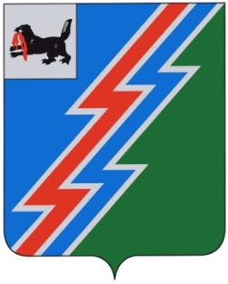

Российская Федерация
Иркутская область
Муниципальное образование город Усть-Илимск

ГОРОДСКАЯ ДУМА ГОРОДА УСТЬ-ИЛИМСКА
СЕДЬМОГО СОЗЫВА

Отчет
об итогах работы Городской Думы города Усть-Илимска за 2021 год

Усть-Илимск, 2022 г.

Создание наиболее полной системы муниципальных нормативных правовых актов по вопросам компетенции представительных органов, обеспечивающей эффективное социально-экономическое развитие муниципального образования

В 2021 году Городская Дума города Усть-Илимска (далее – Городская Дума) продолжила работу над совершенствованием нормативно-правовой базы, в том числе в целях приведения в соответствие с нормами действующего федерального и регионального законодательства.
Одним из основных вопросов, находящихся в исключительной компетенции представительного органа местного самоуправления является принятие устава муниципального образования и внесение в него изменений и дополнений.
Постоянной комиссией Городской Думы по Уставу, Регламенту, депутатской этике, информационной политике и связям с общественностью в 2021 году была проведена работа по приведению Устава в соответствие с изменениями, внесенными в федеральное и областное законодательство.
В 2021 году изменения в Устав города Усть-Илимска вносились решениями Городской Думы от 10.03.2021 г. № 22/128, от 30.06.2021 г. № 26/160, от 14.10.2021 г. № 28/168, от 24.11.2021 г. № 30/194. Все решения зарегистрированы Управлением Министерства юстиции Российской Федерации по Иркутской области без замечаний.
Помимо изменений и дополнений в Устав муниципального образования город Усть-Илимск в 2021 году Городской Думой рассмотрены и приняты следующие решения:
в целях реализации Федерального закона от 31.07.2020 г. № 248-ФЗ «О государственном контроле (надзоре) и муниципальном контроле в Российской Федерации», вступившего в законную силу 1 июля 2021 года, приняты решения об утверждении Положений о муниципальном жилищном контроле, муниципальном контроле за исполнением единой теплоснабжающей организацией обязательств по строительству, реконструкции и (или) модернизации объектов теплоснабжения, муниципальном контроле на автомобильном транспорте, городском наземном электрическом транспорте и в дорожном хозяйстве, муниципальном земельном контроле, муниципальном лесном контроле, муниципальном контроле в сфере благоустройства в границах муниципального образования город Усть-Илимск;
в связи с изменениями законодательства об общих принципах организации и деятельности контрольно-счетных органов субъектов Российской Федерации, Городской Думой принят ряд решений, регламентирующих деятельность Контрольно-ревизионной комиссии города Усть-Илимска. В январе 2022 года принято решение о назначении на должность председателя Контрольно-ревизионной комиссии города Усть-Илимска и утвержден Порядок материального и социального обеспечения председателя и аудитора Контрольно-ревизионной комиссии города Усть-Илимска;
в целях усовершенствования порядка регулирования землепользования и застройки в городе Усть-Илимске актуализированы Правила землепользования и застройки города Усть-Илимска;
в целях реализации мероприятий, имеющих приоритетное значение для граждан по решению вопросов местного значения утвержден Порядок выдвижения, внесения, обсуждения, рассмотрения инициативных проектов в муниципальном образовании города Усть-Илимск;
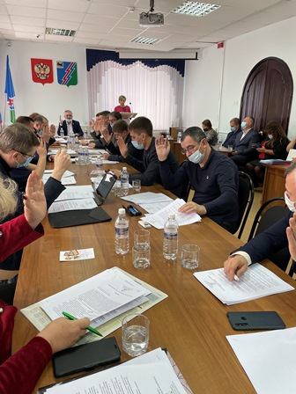
с целью совершенствования порядка предоставления служебных жилых помещений специализированного жилищного фонда муниципального образования город Усть-Илимск для обеспечения жильем востребованных для города специалистов и членов их семей в случаях увеличения числа членов семьи, а также в случаях, когда жилое помещение было отчуждено гражданином, в дальнейшем ставшим членом семьи такого специалиста, внесены изменения в Порядок предоставления жилых помещений специализированного жилищного фонда, и др.
В 2021 году состоялось 12 заседаний Городской Думы, на которых было рассмотрено 112 вопросов и принято 109 решений. За этот же период состоялось 52 заседания постоянных комиссий, на которых было рассмотрено 126 вопросов, по ряду которых Городская Дума направила обращения к мэру, должностным лицам Администрации города Усть-Илимска, представителям других органов для получения отдельных документов и разъяснений.
В рамках соглашения о взаимодействии, заключенного с Усть-Илимской межрайонной прокуратурой Городская Дума обеспечивает возможность участия представителей прокуратуры в заседаниях местного парламента, постоянных комиссий, в депутатских и публичных слушаниях. В свою очередь работники прокуратуры направляют в Городскую Думу замечания и предложения к проектам решений представительного органа.
В целях повышения качества муниципальных правовых актов и снижения числа актов прокурорского реагирования Городская Дума заблаговременно направляет в Усть-Илимскую межрайонную прокуратуру для проверки на соответствие действующему законодательству и проведения антикоррупционной экспертизы проекты решений Городской Думы.
Протестов и представлений прокурора в отношении правовых актов, по результатам рассмотрения которых были внесены изменения в муниципальные правовые акты, требований прокурора об устранении выявленных коррупциогенных факторов за 2021 год не поступало. В результате удельный вес нормативных правовых актов, на которые были вынесены акты прокурорского реагирования, от общего количества принятых муниципальных нормативных правовых актов составил 0%.
В соответствии с Положением о ведении федерального регистра муниципальных нормативных правовых актов, утвержденным постановлением Правительства Российской Федерации от 10.09.2008 г. № 657, а также в соответствии с Законом Иркутской области от 12.03.2009 г. № 10-ОЗ «О порядке организации и ведения регистра муниципальных нормативных правовых актов Иркутской области» в 2021 году 73 муниципальных нормативных правовых акта были своевременно направлены для включения в регистр муниципальных нормативных правовых актов Иркутской области. Нормативных правовых актов, в отношении которых были бы выявлены противоречия федеральному и областному законодательству, в 2021 году не имеется. В отчетном периоде в Городскую Думу поступило 5 экспертных заключений, их удельный вес в общем количестве принятых нормативных решений Городской Думы за 2021 год составил 6,8%.
В 2021 году Городской Думой города Усть-Илимска в Законодательное Собрание и Правительство Иркутской области направлялись следующие предложения:
в целях развития и поддержки инициатив населения по решению конкретных вопросов местного значения установить на региональном уровне механизм софинансирования из областного бюджета расходов, обеспеченных в виде средств налогообложения граждан;
для решения проблемы укомплектованности учреждений здравоохранения медицинским кадрами инициировать внесение изменений в программу «Земский доктор», в частности распространить ее действие на монопрофильные муниципальные образования с численностью населения до 100 тыс. человек.
инициировать внесение изменений в Правила предоставления и распределения субсидий из федерального бюджета бюджетам субъектов Российской Федерации, утвержденные постановлением Правительства Российской Федерации от 26.12.2017 г. № 1640 в составе государственной программы Российской Федерации «Развитие здравоохранения» на единовременные компенсационные выплаты медицинским работникам (врачам, фельдшерам, а также акушеркам и медицинским сестрам фельдшерских и фельдшерско-акушерских пунктов), прибывшим (переехавшим) на работу в сельские населенные пункты, либо рабочие поселки, либо поселки городского типа, либо города с населением до 50 тыс. человек.

Укрепление финансово-экономической основы местного самоуправления, увеличение доходной части местных бюджетов, совершенствование межбюджетных отношений, ресурсное обеспечение полномочий органов местного самоуправления муниципальных образований

Главной задачей бюджетной политики на уровне муниципалитета остается обеспечение стабильного финансового обеспечения собственных полномочий по решению вопросов местного значения.
Для решения поставленных задач Администрацией города совместно с Городской Думой разработаны мероприятия, направленные повышение доходного потенциала путем изыскания дополнительных доходных источников, привлечения финансовых ресурсов из других уровней бюджетной системы и внебюджетных источников, погашения задолженности по налогам и неналоговым платежам, привлечения ответственных налогоплательщиков к социально-экономическому сотрудничеству.
Для привлечения финансовых ресурсов в бюджет города из других уровней бюджетной системы и внебюджетных источников разработаны и исполняются муниципальные программы. В 2021 году из средств федерального и областного бюджета привлечено около 95 млн. рублей на реализацию мероприятий муниципальных программ: «Развитие культуры», «Развитие физической культуры, спорта и молодежной политики», «Жилищно-коммунальное хозяйство», «Обеспечение доступным и комфортным жильем и коммунальными услугами граждан Российской Федерации», «Благоустройство дворовых и общественных территорий».
В целях привлечения средств федерального и областного бюджетов на благоустройство города, муниципальное образование приняло участие во Всероссийском конкурсе лучших проектов создания комфортной городской среды в категории «малые города» по благоустройству площади Дружбы в районе пр. Мира, 35. По итогам конкурсного отбора Усть-Илимск признан победителем в категории «Малые города» с численностью от 50 до 100 тыс. человек населения. Общая стоимость благоустройства площади составит 109 635 тыс. рублей, из них: за счет средств федерального бюджета 80 000 тыс. рублей, бюджета области 14 065 тыс. рублей, бюджет города 8 435 тыс. рублей, внебюджетных источников 7 135 тыс. рублей.
В связи с возобновлением экономической активности, связанной с отменой ряда ограничительных мер, введенных из-за пандемии короновирусной инфекции, сложилась положительная динамика поступлений доходов в бюджет города. Основной удельный вес в поступлении налоговых доходов в отчетном периоде составили:
налог на доходы физических лиц – 66,3%;
налоги на совокупный доход – 20,4%.
По сравнению с 2020 годом в 2021 году рост налоговых доходов составил почти 1%.
В 2021 году проведены следующие мероприятия, реализуемые целях увеличения поступлений в доходную часть бюджета города Усть-Илимска:
участие в работе Межведомственной комиссии по реализации мер, направленных на увеличение доходов бюджета города. За отчетный период проведено 6 заседаний, по результатам работы комиссии погашена задолженность по налоговым платежам в бюджет города в сумме 4 301 тыс. рублей и страховым взносам в Пенсионный фонд РФ в сумме 5 693 тыс. рублей. Такие крупные налогоплательщики, как филиал АО «Группа «Илим» в г. Усть-Илимске, ПАО «Иркутскэнерго», ООО «Байкальская энергетическая компания», Филиал ООО «Илим Тимбер» в г. Усть-Илимске, филиал ООО «Финтранс ГЛ», ООО «Евросибэнерго-Гидрогенерация», ОГБУЗ «УИ ГБ», МО МВД России «Усть-Илимский» обеспечили 29,2% или 210 715 тыс. рублей поступлений в бюджет города;
участие в работе Межведомственной комиссии по содействию обеспечения прав граждан на вознаграждении за труд в муниципальном образовании город Усть-Илимск, состоялось 4 заседания комиссии, приглашались работодатели, допустившие задолженность по выплате заработной платы, а также руководители организаций, зарегистрированных на территории города, всего на заседания были приглашены 40 работодателей;
по итогам работы комиссии в Государственную инспекцию труда в Иркутской области, отдел экономической безопасности и противодействия коррупции МО МВД «Усть-Илимский», Усть-Илимскую межрайонную прокуратуру для проведения проверки была направлена информация о задержке выплаты заработной платы в сумме 7 744 тыс. рублей одним из предпринимателей города;
контроль поступлений доходов от муниципального имущества: поступления от сдачи в аренду земельных участков в 2021 году составили 62 846 тыс. рублей, что на 12 150 тыс. рублей или 24,0% больше по отношению к 2020 году.
В целях оказания поддержки в реализации социально-значимых мероприятий на территории города за отчетный период заключено 16 соглашений о социально-экономическом сотрудничестве, финансирование социально-значимых мероприятий составило 54 118,5 тыс. рублей.
В рамках реализации благотворительных и иных социальных (некоммерческих) программ по линии Благотворительного фонда «Илим-Гарант» финансирование составило более 34 млн. рублей. Кроме того, по программе дополнительного финансирования было приобретено медицинское оборудование и расходные материалы для оснащения лаборатории ПЦР (ОГБУЗ «УИ ГП-2») на сумму 13 млн. рублей.
В целях благоустройства общественных пространств вдоль проездов по проспекту Мира («карманы») заключены четыре соглашения по 150 тыс. рублей на приобретение и установку малых архитектурных форм (ИП Мамаев Е.А., ИП Попов Д.В., АО «КАТА», ООО «Атлант»).
ООО «ЕвроСибЭнерго-Гидрогенерация» оказало благотворительную помощь на приобретение искусственной ели с украшениями в сумме 2 млн. рублей.
Заключено соглашение с филиалом АО «Группа «Илим» на ремонт автомобильных дорог общего пользования местного значения ориентировочной стоимостью работ в сумме 5 млн. рублей.
На протяжении многих лет Городская Дума плодотворно сотрудничает с известными меценатами – семьей Губаревых. В рамках синхронизации реализации проектов, связанных с благоустройством площади Дружбы, заключены соглашения о социально-экономическом сотрудничестве с Губаревой Л.И. на разбивку сквера в районе скульптурной композиции «Семья» с ориентировочной стоимостью работ около 2,0 млн. рублей.
В целях разработки проектно-сметной документации на реализацию проекта благоустройства площади Дружбы заключен трехсторонний договор об оказании благотворительной помощи на разработку проектной документации между БФ «Илим-Гарант», Департаментом жилищной политики и городского хозяйства Администрации города Усть-Илимска, ООО «Мастерская архитектуры и дизайна ФОКС» на сумму 2 300 тыс. рублей.
Реализация мероприятий, направленных на увеличение собственных бюджетных ресурсов, продолжается, остается приоритетной и находится на контроле Городской Думы.

Мероприятия, направленные на повышения уровня социально-экономического развития муниципального образования

В области экономической политики депутатами Городской Думы совместно с Администрацией города Усть-Илимска в 2021 году продолжалась активная работа по определению основных направлений по разработке Стратегии социально-экономического развития муниципального образования город Усть-Илимск до 2030 года. Стратегия социально-экономического развития города является основным документом стратегического планирования, разрабатываемым с целью определения приоритетов, целей и задач социально-экономического развития города, согласованных с приоритетами и целями социально-экономического развития Российской Федерации в соответствии с основными документами стратегического планирования, принятыми на федеральном и региональном уровнях.
Основными целями и задачами Стратегии социально-экономического развития города Усть-Илимска являются: устойчивое повышение качества жизни населения; сбалансированное развитие территории; согласованность с приоритетами и задачами социально-экономического развития Иркутской области.
Основу экономики города Усть-Илимска составляют предприятия обрабатывающих производств, на долю которых приходится более 74,2% от всего объема производства продукции, работ и услуг в городе. Выручка от реализации продукции, работ и услуг по предприятиям города за 9 месяцев 2021 года составила 64 983,24 млн. рублей, что на 42,0% выше уровня аналогичного периода 2020 года. В общем объеме выручки на долю градообразующего предприятия города – филиала АО «Группа «Илим» в г. Усть-Илимске приходится 45%.
Удельный вес выручки предприятий малого бизнеса в общей сумме выручки в целом по муниципальному образованию город Усть-Илимск составляет 20,3%.
По состоянию на 01.01.2022 г. на территории города Усть-Илимска осуществляют свою деятельность 906 субъектов малого и среднего предпринимательства с численностью работающих 7 271 человек, количество зарегистрированных индивидуальных предпринимателей – 1 720 человек.
В целях развития малого и среднего предпринимательства на территории города Усть-Илимска в соответствии с Федеральным законом от 24.07.2007 г. № 209-ФЗ «О развитии малого и среднего предпринимательства в Российской Федерации», постановлением Администрации города Усть-Илимска от 02.07.2015 г. № 499 утверждено Положение об общественном (координационном) совете по развитию и поддержке малого и среднего предпринимательства муниципального образования город Усть-Илимск (далее – Совет). Целями деятельности Совета являются участие представителей субъектов малого и среднего предпринимательства, некоммерческих организаций, выражающих интересы субъектов малого и среднего предпринимательства в формировании и реализации государственной политики в области развития малого и среднего предпринимательства, экспертизе проектов муниципальных правовых актов, регулирующих развитие малого и среднего предпринимательства. В составе Совета традиционно работают депутаты Городской Думы.
В 2021 году мероприятия для поддержки субъектов малого и среднего предпринимательства в городе Усть-Илимске были запланированы в рамках муниципальной программы «Поддержка и развитие малого и среднего предпринимательства», утвержденной постановлением Администрации города Усть-Илимска от 20.11.2015 г. № 889 (далее – программа). Основным мероприятием программы является «Содействие государственной поддержке и развитию субъектов малого и среднего предпринимательства в городе Усть-Илимске».
В целях содействия развитию субъектов малого и среднего предпринимательства на территории муниципального образования город Усть-Илимск в 2021 году Городской Думой дважды вносились изменения в решение Городской Думы города Усть-Илимска от 25.02.2009 г. № 88/527 «Об утверждении Перечня муниципального имущества, свободного от прав третьих лиц (за исключением имущественных прав субъектов малого и среднего предпринимательства), используемого в целях предоставления во владение и (или) в пользование на долгосрочной основе (в том числе по льготным ставкам арендной платы) субъектам малого и среднего предпринимательства и организациям, образующим инфраструктуру поддержки субъектов малого и среднего предпринимательства».
Кроме того, в целях поддержки предпринимателей в условиях распространения коронавирусной инфекции решением Городской Думы снижена налоговая ставка по налогу на имущество физических лиц с 0,75 процента до 0,25 процента в отношении:
административно-деловых центров, торговых объектов и помещений в них;
нежилых помещений, которые фактически используются для размещения офисов, торговых объектов, объектов общественного питания и бытового обслуживания.
Работающим механизмом по поддержке малого и среднего предпринимательства в городе является микрокредитование, осуществляемое Микрокредитной организацией «Фонд поддержки предпринимательства города Усть-Илимска», учредителем которой выступает муниципальное образование город Усть-Илимск.
Среднесписочная численность работников, работающих на предприятиях города составила 24,19 тыс. человек. Среднемесячная начисленная заработная плата на одного работника составила 53 998 рублей, и по сравнению с 2020 годом увеличилась на 17,9%.
В целях расширения возможностей трудоустройства граждан и подбора работников для организаций в городе Усть-Илимске традиционно проводится ярмарка вакансий. В состав Координационного комитета содействия занятости населения города Усть-Илимска входят депутаты Городской Думы. В 2021 году для работодателей проведены мероприятия «Маркетинговый тур», «Единый информационный день для работодателей», «Разные возможности – равные права». В 2021 году в связи с необходимостью предупреждения распространения короновирусной инфекции, а также исходя из обеспечения санитарно-эпидемиологической безопасности граждан, большинство мероприятий проводились в дистанционном формате.
С целью снижения неформальной занятости и легализации заработной платы на территории муниципального образования создана Межведомственная комиссия по обеспечению прав граждан на труд в муниципальном образовании город Усть-Илимск с участием депутатов Городской Думы.
Для обеспечения регулирования социально-трудовых отношений и согласования социально-экономических интересов сторон социального партнерства решением Городской Думы города Усть-Илимска создана трехсторонняя комиссия города Усть-Илимска по регулированию социально-трудовых отношений (далее – комиссия), в состав которой входит председатель Городской Думы. Основными задачами комиссии являются защита интересов участников социально-трудовых отношений, проведение коллективных переговоров, взаимных консультаций по вопросам регулирования социально-трудовых отношений и иных, непосредственно связанных с ними отношений, обеспечение гарантий трудовых прав работников и совершенствования трудового законодательства и иных нормативных правовых актов, содержащих нормы трудового права, выработка и подписание соглашения по регулированию социально-трудовых отношений между сторонами социального партнерства, содействие предупреждению и разрешению конфликта в сфере социально-трудовых отношений.
В 2021 году комиссией ежеквартально рассматривались вопросы о соблюдении трудовых прав граждан в учреждениях и организациях города Усть-Илимска, о мерах по снижению уровня безработицы, о возможности переобучения и дополнительном профессиональном обучении сотрудников предпенсионного возраста. Также на особом контроле комиссии находится вопрос по оздоровлению сотрудников крупных предприятий города Усть-Илимска. 21 апреля на VII съезде профсоюза лесных отраслей России в г. Москве за многолетнюю плодотворную деятельность и большой вклад в развитие профсоюзного движения в России депутат Городской Думы И.И. Зайцев, работающий в комиссии награжден юбилейной медалью Федерации независимых профсоюзов России «30 лет ФНПР».
В 2021 году депутаты Городской Думы активно работали над различными вопросами, обеспечивающими социально-экономическое развитие города, повышение уровня жизни населения.
Одной из главных тем, обсуждаемых в Городской Думе в 2021 году, по-прежнему оставалась тема обеспечения медицинскими и педагогическим кадрами. Неоднократно данный вопрос был предметом обсуждения на заседании постоянной комиссии Городской Думы по социальным вопросам. Депутаты единогласно поддержали предложение по актуализации Порядка предоставления жилых помещений специализированного жилищного фонда для обеспечения жильем востребованных для города специалистов и членов их семей. С целью решения проблемы укомплектованности учреждений здравоохранения медицинским кадрами Городской Думой направлено предложение в Законодательное Собрание Иркутской области инициировать внесение изменений в программу «Земский доктор», в частности распространить ее действие на монопрофильные муниципальные образования с численностью населения до 100 тыс. человек.
На контроле депутатов Городской Думы в 2021 году оставался вопрос о развитии высшего и среднего профессионального образования на базе филиала Байкальского государственного университета в г. Усть-Илимске. Вопросы развития дополнительных направлений образования – сестринское дело и преподавание в начальных классах на базе университета прорабатывались депутатами Городской Думы совместно с руководством филиала, Администрацией города Усть-Илимска, депутатами Законодательного Собрания Иркутской области. 30 июля 2021 года в г. Усть-Илимске с рабочим визитом находился депутат Государственной Думы Федерального Собрания Российской Федерации А.В. Якубовский. В ходе поездки он посетил филиал вуза, членом Попечительского совета которого он является. Совместно с депутатами Городской Думы и руководством вуза обсудили возможности обновления и укрепления материально-технической базы университета, а также проблемы, возникающие в ходе проработки вопроса возможности открытия на базе филиала направлений подготовки среднего медицинского персонала и учителей начального звена. Напомним, что в ходе рабочей поездки в г. Усть-Илимск в апреле 2020 года Губернатор Иркутской области И.И. Кобзев поручил проработать вопрос открытия на базе филиала БГУ нового направления образовательной программы «Сестринское дело». С целью выполнения лицензионных требований, а так же создания комфортных условий для сотрудников и студентов вуза, в том числе и для лиц с ограниченными возможностями здоровья, депутаты Городской Думы при поддержке мецената, Почетного гражданина города Усть-Илимска Е.А. Мамаева провели работу по обустройству крытого перехода между двумя корпусами здания университета. В настоящее время вопрос оказания поддержки филиалу ФГБОУ ВО «БГУ» в г. Усть-Илимске в открытии новых направлений среднего профессионального образования находится на контроле Городской Думы.
В целях повышения качества оказания медицинской помощи и эффективности межведомственного взаимодействия по оказанию медицинской помощи Городская Дума единогласно поддержала инициативу Думы города Братска о необходимости постоянного пребывания на территории муниципального образования город Братск представителя министерства здравоохранения Иркутской области, наделенного полномочиями для решения вопросов, возникающих при оказании медицинской помощи в медицинских организациях, подведомственных министерству здравоохранения Иркутской области, расположенных на территории города Усть-Илимска.
При формировании проекта бюджета города на 2022 год и плановый период 2023 и 2024 годов Городской Думой увеличено финансирование мероприятия муниципальной программы «Развитие отдельных отраслей социальной сферы» в части предоставления материальной помощи медицинским работникам: среднему медицинскому персоналу (кроме фельдшеров) – на 20 000 рублей (выплата составит 50 000 рублей), фельдшерам – на 20 000 рублей (выплата составит 80 000 рублей).
В 2021 году в городе Усть-Илимске большой общественный резонанс вызвал социально значимый для города вопрос – закрытие общественной бани. В адрес Правительства Иркутской области, Городской Думы поступали обращения жителей города с просьбой оказать содействие в решении вопроса сохранения на территории города общественной бани. Распоряжением Губернатора Иркутской области была создана рабочая группа, в состав которой вошли депутаты Городской Думы, представители Администрации города, инициативные жители. Вопрос о создании условий для обеспечения жителей муниципального образования город Усть-Илимск услугами общественной бани неоднократно рассматривался на заседаниях постоянной комиссии Городской Думы по социальным вопросам. Итогом совместной работы стало принятие решения Городской Думы о принятии недвижимого имущества из федеральной собственности в муниципальную собственность муниципального образования город Усть-Илимск. В 2021 году начата реконструкция здания, в котором ранее располагался Сибирский Федеральный Университет, в ближайшем будущем на его территории планируется открытие современного молодежного центра и городской общественной бани.
В настоящее время город Усть-Илимск находится в рейтинге областного министерства спорта по реконструкции и строительству стадиона «Лесохимик» и строительству лыжной базы «Звездная». На реализацию данных проектов потребуется 500 миллионов рублей. На разработку проектной документации этих объектов более миллиона рублей выделила Группа «Илим». Также компания выделила городу средства на привлечение профессиональных специалистов к разработке проекта благоустройства центральной площади в районе ГДК «Дружба». Усть-Илимск в 2021 году стал победителем Всероссийского конкурса малых городов. Для реализации этого проекта привлечено 80 миллионов рублей из федерального бюджета, 14 миллионов рублей – из областного бюджета, муниципальное софинансирование составило порядка 7 миллионов рублей. Данный проект должен быть реализован до 1 ноября 2022 года.
Большая совместная работа Администрации города Усть-Илимска и Городской Думы была проведена в отчетном периоде по вопросу строительства в городе нового техникума. Во время визита Губернатора Иркутской области И.И. Кобзева, на совместных совещаниях нам удалось прийти к единому решению – молодежь должна оставаться в Усть-Илимске и видеть перспективы развития города. В рамках соглашения между Группой «Илим» и Правительством Иркутской области на разработку проекта по строительству нового техникума в г. Усть-Илимске было выделено 26 миллионов рублей. В январе 2022 года компания «Центр проектно-изыскательных и строительно-реставрационных работ «Вестлайн», ставшая победителем аукциона, уже приступила к работам по геологическим изысканиям на месте нового здания техникума.
Еще один немаловажный вопрос, способствующий повышению уровня социально-экономического развития города Усть-Илимска, оставался приоритетным для депутатов Городской Думы: в Государственную Думу Федерального Собрания Российской Федерации направлено предложение о возможности разработки и финансировании региональной программы Иркутской области для возможности вывоза детей северных территорий, в частности города Усть-Илимска и Усть-Илимского района, на отдых и оздоровление на Черноморское побережье России, а также вхождения в федеральные и областные программы по субсидированию авиаперевозок жителей отделенной Иркутской области из аэропортов городов Иркутска, Братска до аэропортов городов Сочи, Анапа, Краснодара, Симферополя, Минеральных вод.

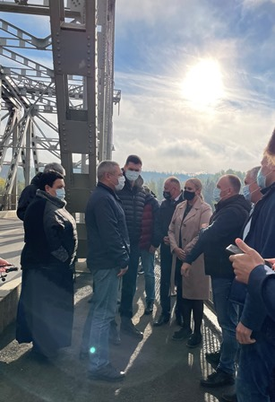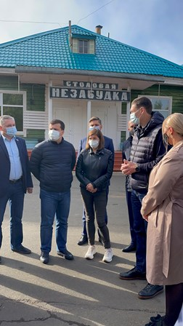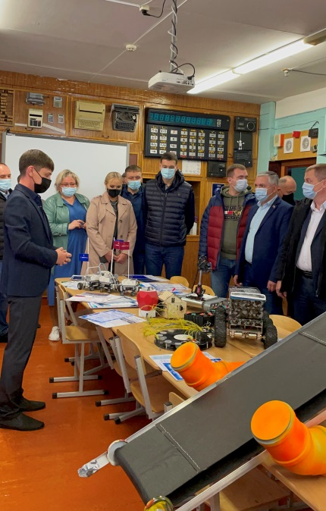

11 сентября 2021 года город Усть-Илимск посетила правительственная делегацию Иркутской области во главе с председателем Правительства Иркутской области К.Б. Зайцевым. Особое внимание – объекты образования и детского отдыха. Отмечена необходимость капитального ремонта лагеря отдыха и оздоровления «Лосенок». Вопрос взят Правительством на контроль. Председатель Правительства отметил, что в 2022 году будут определены сроки проведения капремонта здания городской средней школы № 5. Согласно расчетам на эти работы потребуется более 40 млн. рублей, средства будут выделены из областного бюджета.
В 2021 году в городе Усть-Илимске проходило голосование по выбору дизайн-проекта благоустройства сквера в районе стадиона «Юбилейный». Жители города поддержали вариант установки там монумента первостроителям города. Установить композицию планируется на центральной аллее сквера, где на сегодняшний день проводятся работы по благоустройству в рамках программы «Формирование современной городской среды». К 50-летнему юбилею города Усть-Илимска в 2023 году все работы по благоустройству и установке монумента планируется завершить.
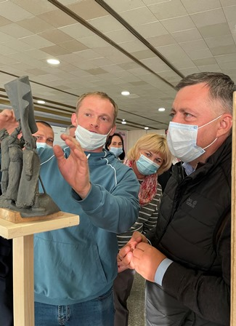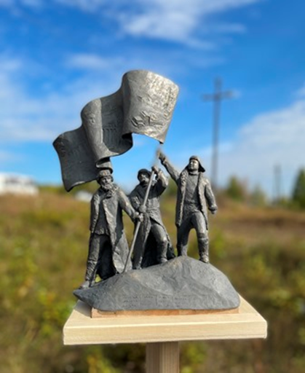

Безусловно, способствует повышению уровня социально-экономического развития города Усть-Илимска государственная социальная помощь на реализацию социальных контрактов. За отчетный период заключено 266 социальных контрактов на общую сумму 35, 3 млн. рублей. Именно такая значительная сумма направлена устьилимцам для улучшения благосостояния семей. Важное и значимое направление среди всех возможных – самозанятость и предпринимательство, таких контрактов заключено – 98 на сумму 23,8 млн. рублей. 4 человека получили по 100 тыс. рублей на развитие личного подсобного хозяйства, 84 заявителя осуществили поиск работы и получили поддержку на общую сумму 5, 8 млн. руб., 80 человек (в основном семьи инвалидов с детьми) шесть месяцев получали по 13 240 рублей для выхода из трудной жизненной ситуации.
Отрадно отметить, что появились предприниматели, которые открыли новое для города Усть-Илимска направление: выращивание микрозелени, организация экологической службы, создание художественных произведений для храмов, производство лакомств для животных.
Изменение уровня доходов позволит не только выйти из состояния малообеспеченности, но и в целом изменить положение семей. Больше детей из этих семей будут получать дополнительное образование, посещать бассейны, выезжать в отпуск. Получив поддержку от государства, у людей возрастет желание передать частичку своего добра другим. В ноябре 2021 года по инициативе Управления социальной защиты населения в городе была организована акция «Добро по кругу»: в День матери 19 многодетных мам получили подарок – услугу красоты у самозанятых. Депутаты Городской Думы поддержали идею проведения такой акции ежегодно, чтобы это стало хорошей городской традицией.
Нельзя не отметить победу Дарьи Олейник в конкурсе самозанятых на федеральном уровне. Молодая женщина занимается мыловарением и средствами ухода за кожей. Ее работы пользуются спросом не только в городе и области, заказы отправляет во все уголки России.
В 2021 году три некоммерческих организации города Усть-Илимска вошли в число победителей конкурса социально значимых проектов «Губернское собрание общественности Иркутской области». Грант на реализацию проекта «Защита и забота – 2021» получил НО «Городской благотворительный Фонд защиты животных «Хатико». Также финансирование выделено Усть-Илимскому городскому казачьему обществу на проект «Храни, казачья песня, наследие Ангаро-Илимской земли». В число грантополучателей вошел проект «Школа мастеров Илима» АНО по развитию творческих инициатив «Рост».
Одним из приоритетных направлений совместной работы Администрации города Усть-Илимска и Городской Думы является поддержка инвестиционной деятельности. Принимаются решения о целесообразности инвестиционных проектов, осуществляется разработка механизмов их реализации, а также выработка рекомендаций по совершенствованию инвестиционного климата и повышению инвестиционной привлекательности города Усть-Илимска. С этой целью предприятиям города оказывается помощь в применении мер государственной поддержки – реализовано три инвестиционных проекта, признанных региональными инвестиционными проектами, один проект реализован с участием Фонда развития промышленности.
В 2021 году новый инвестор – компания «Русский уголь Сибири» заявила о своем намерении вести в городе Усть-Илимске два проекта. Первый, приоритетный – это добыча угля. Главная цель проекта – формирование крупного промышленного центра глубокой переработки природных ресурсов на севере Иркутской области, обеспечение притока в регион собственных инвестиционных средств, средств новых инвесторов и резидентов. Реализация продукции угольного и железорудного предприятия, стимулирование социально-экономического развития моногорода Усть-Илимск посредством создания дополнительных рабочих мест и новых промышленных объектов. Планируемая численность проекта «Уголь» в 2022 году - 500-700 человек при (промежуточном) пятидесятипроцентном освоении действующих проектных задач по добыче и экспорту угля. Реализация проекта путем создания на территории Усть-Илимска новых предприятий угледобывающей и железорудных отраслей позволит решить задачу по диверсификации экономики города, отойти от её моноотраслевой структуры, связанной с освоением лесных ресурсов. Второй проект – развитие железорудных месторождений. В настоящее время данный проект проходит комплексную оценку, идет создание технико-экономических обоснований проекта.
Компания «Русский уголь» уже готова участвовать в социально-экономических проектах города Усть-Илимска. Так в 2021 году достигнута договоренность о предоставлении ступенькоходов для маломобильных групп населения.

Эффективная организация контрольной деятельности представительного органа муниципального образования, в том числе контроля за исполнением органами местного самоуправления и должностными лицами местного самоуправления полномочий по решению вопросов местного значения

Федеральный закон № 131-ФЗ «Об общих принципах организации местного самоуправления в Российской Федерации» к исключительному ведению представительного органа муниципального образования относит контроль за исполнением органами местного самоуправления и должностными лицами местного самоуправления полномочий по решению вопросов местного значения.
В соответствии с п. 9 статьи 23 Устава муниципального образования город Усть-Илимск на Городскую Думу возложены функции контроля за исполнением мэром города, Администрацией города и должностными лицами местного самоуправления полномочий по решению вопросов местного значения, контроль за исполнением собственных решений.
В Городской Думе работают 7 постоянных комиссий, которые в соответствии с профилем своей деятельности в рамках контроля за решением конкретных вопросов городского значения рассматривают информацию о мероприятиях в соответствующих сферах управления, делают запросы, заслушивают должностных лиц Администрации города и организаций города, участвуют в подготовке соответствующих нормативных актов, направленных на решение городских проблем.
В соответствии с Регламентом Городской Думы города Усть-Илимска и Уставом города, представленные проекты решений Городской Думы, концепции, планы, программы по вопросам местного значения проходят предварительное обсуждение в профильных постоянных комиссиях Городской Думы. Утверждается план работы Городской Думы, в который по мере необходимости, вносятся дополнительные вопросы.
Комиссия по вопросам жилищно-коммунального хозяйства традиционно контролирует реализацию областной программы капитального ремонта многоквартирных домов на территории города Усть-Илимска. Данный вопрос ежеквартально рассматривался на заседаниях комиссии, заслушивались отчеты должностных лиц Департамента жилищной политики и городского хозяйства Администрации города Усть-Илимска.
Еще одна важная тема, которая на протяжении ряда лет контролируется депутатами, - текущий и капитальный ремонт городских дорог и зимняя уборка территорий города. Председатель комиссии по вопросам промышленности, строительства, землепользования и экологии Андрей Светличный на протяжении нескольких лет курирует тему зимней уборки и ремонта городских дорог, он взял на себя инициативу аккумулировать все жалобы от коллег по депутатскому корпусу, заявления от горожан и направлять их в Администрацию города для принятия мер. По вопросам ремонта дорог и уборки территорий города за 2021 год был дан ряд протокольных поручений Администрации города, исполнение которых контролировалось в ходе работы профильных комиссий.
Усиление муниципального контроля ряда объектов – один из важных вопросов, который был рассмотрен на заседании постоянной комиссии по вопросам промышленности, строительства, землепользования и экологии. Депутаты обратили внимание на то, что в городе есть объекты недвижимости, которые не стоят на кадастровом учете или не введены в эксплуатацию, однако коммерческая деятельность там ведется. Городской Думой дано протокольное поручение Департаменту недвижимости Администрации города Усть-Илимска о ежеквартальном предоставлении в Городскую Думу информации о результатах муниципального контроля в отношении объектов и земельных участков, задействованных в предпринимательской деятельности.
Приоритетным для депутатов Городской Думы в 2021 году остался и вопрос реализации на территории города муниципальной программы «Формирование современной городской среды». Данный вопрос ежеквартально рассматривался как на заседаниях комиссий по вопросам ЖКХ и промышленности, так и на заседаниях Городской Думы. Депутаты принимали активное участие в работе по контролю за ходом выполнения работ во дворах и на общественных территориях. Председатель Городской Думы 7 созыва А.П. Чихирьков, непосредственно курирующий данную программу, является заместителем председателя общественной комиссии по подготовке и обеспечению ее реализации на территории города.
В течение 2021 года Городской Думой своевременно проводилась работа по рассмотрению и утверждению бюджета города на 2022 год и плановый период 2023 и 2024 годов, отчета об исполнении бюджета за 2020 год, внесению изменений в бюджет на 2021 год и плановый период 2022 и 2023 годов. 17 декабря 2021 года были проведены публичные слушания по проекту решения Городской Думы города Усть-Илимска «О бюджете города на 2022 год и плановый период 2023 и 2024 годов», на которых с экспертным заключением выступил председатель Городской Думы А.П. Чихирьков. Жители города активно прияли участие в обсуждении проекта бюджета города, в оргкомитет поступило 4 предложения от представителей Советов общественности. При уточнении параметров бюджета города Усть-Илимска Городская Дума с учетом предложений избирателей предложила заложить средства в рамках реализации ряда муниципальных программ, реализуемых Департаментом жилищной политики и городского хозяйства, Департаментом недвижимости, Управлениями образования, культуры, физической культуры, спорта и молодежной политики.

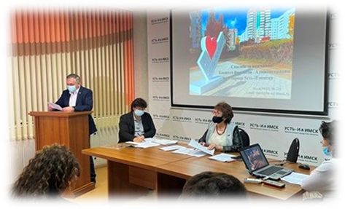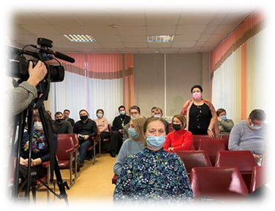

Особое внимание в прошедшем году традиционно депутаты уделяли и социальным вопросам. На комиссии по социальным вопросам заслушивалась информация об итогах работы Управления социальной защиты населения по городу Усть-Илимску и Усть-Илимскому району за 2020 год и задачах на 2021 год, об исполнении Администрацией города поручения по разработке положения конкурса по предоставлению грантов СО НКО, об итогах подготовки муниципальных образовательных учреждений к новому 2021-2022 учебному году. В 2021 году Городской Думой приняты социально значимые для города решения о передаче в государственную собственность Иркутской области муниципального недвижимого имущества для предоставления жилья необходимым для города медицинским специалистам, а также о принятии недвижимого имущества из федеральной собственности в муниципальную собственность с целью создания молодежного цента и городской общественной бани.
Ежегодно Городская Дума города Усть-Илимска заслушивает отчеты мэра города Усть-Илимска о результатах его деятельности и деятельности городской Администрации, в том числе о решении вопросов, поставленных Городской Думой, отчеты деятельности МО МВД России «Усть-Илимский», отчеты о деятельности Контрольно-ревизионной комиссии города Усть-Илимска, отчеты Департамента недвижимости о результатах приватизации имущества муниципального образования город Усть-Илимск, Управления социальной защиты населения по городу Усть-Илимску и Усть-Илимскому району».
Кроме того, на заседаниях профильных комиссий Городской Думы заслушивается информация Администрации города Усть-Илимска о реализации муниципальных программ.
Также эффективной формой контроля является участие депутатов Городской Думы в работе исполнительных органов Администрации города Усть-Илимска. Так в 2021 году депутаты Городской Думы участвовали в обследовании уличной дорожной сети и приемке работ по капитальному ремонту автомобильных дорог, работ, проводимых в рамках программы «Формирование комфортной городской среды» по дворовым и общественным территориям и др.
Стоит отметить, что Городская Дума тесно взаимодействует с Контрольно-ревизионной комиссией города Усть-Илимска. Контрольно-ревизионная комиссия города Усть-Илимска (далее – КРК города) является постоянно действующим органом внешнего муниципального финансового контроля, образуемым Городской Думой города Усть-Илимска, и подотчетным ей. Взаимодействие с Городской Думой города Усть-Илимска осуществлялось по следующим направлениям:
представление отчета о работе КРК города;
представление результатов контрольных и экспертно-аналитических мероприятий;
выступление или участие председателя КРК города, аудитора в рамках деятельности депутатских комиссий, депутатских слушаний;
работа по подготовке информации, проведении финансово-экономической экспертизы проектов нормативно правовых актов по запросам Городской Думы города Усть-Илимска.
На заседаниях постоянной комиссии Городской Думы по контрольной деятельности и противодействию коррупции депутаты рассматривают поступившие в Городскую Думу отчеты Контрольно-ревизионной комиссии города Усть-Илимска по результатам проведенных проверок, в том числе инициированных Городской Думой. В 2021 году в Городскую Думу поступило 10 отчетов.
В 2021 году КРК города проведен комплекс экспертно-аналитических мероприятий для подготовки заключений на проекты решений Городской Думы города Усть-Илимска об исполнении бюджета муниципального образования город Усть-Илимск за 2020 год, о внесении изменений в бюджет города на 2021 год и плановый период 2022 и 2023 годов, о бюджете города на 2022 год и плановый период 2023 и 2024 годов, а также для подготовки ежеквартальной информации о ходе исполнения бюджета города за 2021 год.
В целях реализации поставленных задач проведено 12 экспертно-аналитических мероприятий.
В рамках контроля за исполнением бюджета города в 2021 году подготовлены 3 информации о ходе исполнения бюджета города за 2021 год (ежеквартальные). Подготовленные аналитические материалы направлены в Городскую Думу города Усть-Илимска и мэру города Усть-Илимска.
В целях осуществления полномочий по финансово-экономической экспертизе проектов муниципальных правовых актов (включая обоснованность финансово-экономических обоснований), в части, касающейся расходных обязательств муниципального образования, а также муниципальных программ КРК города проведена финансово-экономическая экспертиза 12 проектов изменений муниципальных программ.

Организация эффективной деятельности по соблюдению законодательства о противодействии коррупции

Во исполнение Федерального закона от 17.07.2009 г. № 172-ФЗ «Об антикоррупционной экспертизе нормативных правовых актов и проектов нормативных правовых актов», в соответствии с приказами Министерства юстиции Российской Федерации от 01.04.2010 г. № 77 «Об организации антикоррупционной экспертизы нормативных правовых актов субъектов Российской Федерации и Уставов муниципальных образований» и от 31.05.2012 г. № 87 «Об утверждении методических рекомендаций по проведению правовой экспертизы нормативных правовых актов субъектов Российской Федерации» Министерством юстиции при их государственной регистрации проводится антикоррупционная проверка.
В течение 2021 года своевременно вносились изменения в решения Городской Думы в целях приведения их в соответствие с федеральным законодательством и законодательством Иркутской области, проводилась антикоррупционная экспертиза проектов муниципальных правовых актов.
В соответствие с Законом Иркутской области от 07.11.2017 г. № 73-ОЗ «О предоставлении гражданами, претендующими на замещение муниципальной должности, лицами, замещающими муниципальные должности, сведений о доходах, расходах, об имуществе и обязательствах имущественного характера и проверке достоверности и полноты представленных ими сведений о доходах, расходах, об имуществе и обязательствах имущественного характера», все депутаты Городской Думы своевременно предоставили сведения о доходах, расходах, об имуществе и обязательствах имущественного характера, а также сведения о доходах, расходах, об имуществе и обязательствах имущественного характера членов своих семей. Ни один из депутатов Городской Думы не сложил свои полномочия в связи с нарушением законодательства о противодействии коррупции.
В целях приведения муниципальных правовых актов в соответствие с изменениями законодательства Российской Федерации о противодействии коррупции, Городской Думой в 2021 году своевременно были внесены изменения в Порядок размещения сведений о доходах, расходах, об имуществе и обязательствах имущественного характера лиц, замещающих должности муниципальной службы в органах местного самоуправления муниципального образования город Усть-Илимск, и членов их семей в информационно-телекоммуникационной сети Интернет на официальном сайте Администрации города Усть-Илимска и предоставления этих сведений средствам массовой информации для опубликования, утвержденный решением Городской Думы от 27.02.2013 г. № 52/354.

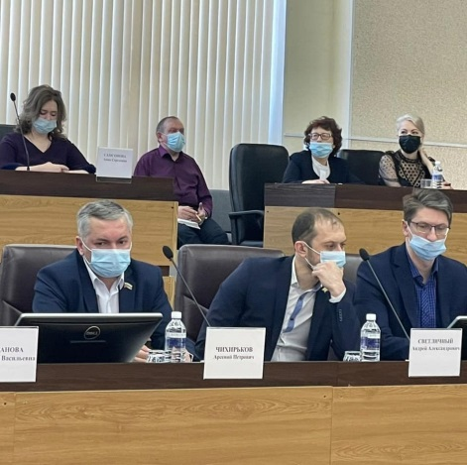
Депутаты Городской Думы приняли участие в семинаре, организованном Законодательным Собранием Иркутской области в г. Братске 3 марта 2021 года на тему: «Об отдельных вопросах, связанных с предоставлением сведений о доходах, расходах, об имуществе и обязательствах имущественного характера лицами, замещающими муниципальные должности».

Организация эффективного планирования деятельности представительного органа муниципального образования

Работа Городской Думы осуществляется по плану, разрабатываемому и принимаемому в соответствии с Регламентом Городской Думы. Проект перспективного плана работы Городской Думы на год формируется за месяц до начала очередного года с учетом предложений депутатов, постоянных комиссий Городской Думы, депутатских объединений, мэра города, заместителей мэра города. В подготовке проекта плана учитывается мнение жителей города, органов территориального общественного самоуправления.
В соответствии со статьями 23, 25, 43 Устава муниципального образования город Усть-Илимск, статьей 11.1 Регламента Городской Думы города Усть-Илимска, утвержденного решением Городской Думы города Усть-Илимска от 21.12.2005 г. № 27/118, перспективный план работы утверждается на заседании Городской Думы не позднее 1 февраля текущего года.
План работы Городской Думы доводится до сведения населения через средства массовой информации.
В плане работы Городской Думы определяются сроки проведения заседаний Городской Думы, примерные наименования выносимых на рассмотрение вопросов, указываются ответственные за их подготовку.
Контроль за выполнением плана работы Городской Думы осуществляет председатель Городской Думы.
Распоряжением председателя Городской Думы ежемесячно утверждается план мероприятий Городской Думы. В целях оперативной работы Городской Думы в ежемесячный план работы допускается внесение изменений в рабочем порядке.
План работы Городской Думы размещается на официальном сайте Городской Думы.

Эффективное обеспечение взаимодействия представительного органа муниципального образования с исполнительным органом
муниципального образования, другими органами муниципального образования

С целью эффективной деятельности органов местного самоуправления между Городской Думой и Администрацией города Усть-Илимска заключено соглашение о порядке взаимодействия. В течение 2021 года в муниципальном образовании город Усть-Илимск осуществлялась организация совместной деятельности исполнительного и представительного органов по решению вопросов местного значения.
По наиболее актуальным вопросам жизнедеятельности города проводились совместные совещания, рабочие встречи, мероприятия и круглые столы.
Ярким примером слаженной эффективной работы Администрации города Усть-Илимска, Городской Думы, представителей бизнес-сообществ, некоммерческих организаций, устьилимцев всех возрастов стала победа муниципального образования город Усть-Илимск на Всероссийском конкурсе лучших проектов благоустройства, итоги которого были подведены 26 августа 2021 года в Нижнем Новгороде. На рассмотрение Федеральной конкурсной комиссии поступило 307 конкурсных заявок из 73 субъектов страны. В результате было отобрано и утверждено 160 финалистов из 65 субъектов. В числе победителей от Иркутской области – Усть-Илимск в номинации «Малые города с численностью от 50 до 100 тысяч человек». Для участия в конкурсе муниципалитет представил проект благоустройства центральной площади перед ГДК «Дружба». На его реализацию город получит средства из федерального бюджета, также обеспечат софинансирование областной и местный бюджеты.
Большая совместная работа Администрации города Усть-Илимска и Городской Думы была проведена в отчетном периоде по вопросу строительства в городе нового техникума. В итоге - в 2022 году подрядной организацией уже начаты работы по геологическим изысканиям на месте нового здания техникума.
Еще одним итогом совместной работы Городской Думы, Администрации города и депутатов Законодательного Собрания А.В. Лобкова и В.В. Перетолчина стала возможность проведения в 2021 году капитального ремонта ГДК «Дружба». Данная тема была на контроле долгие годы. В 2021 году Администрация города подготовила проектно-сметную документацию в установленные сроки и город Усть-Илимск вошел в рейтинг Министерства культуры и архивов Иркутской области с капитальным ремонтом здания. На сегодняшний день на ремонт кровли направлено 36 миллионов рублей, а целом сумма составит порядка 300 миллионов рублей.
10 марта 2021 года состоялось внеочередное выездное заседание Городской Думы. Местом проведения заседания местного парламента был выбран курорт «Русь». И это было не случайно, поскольку в рамках повестки заседания депутаты обсудили проблемы предстоящей оздоровительной кампании в летний период. В заседании приняли участие мэр города Усть-Илимска, руководители постоянно действующих исполнительных органов Администрации города, руководство Курорта «Русь», начальник городского отдела полиции, председатель Контрольно-ревизионной комиссии города. Обсудив тему, депутаты и представители Администрации города решили обратиться к Губернатору Иркутской области, а также к Президенту Российской Федерации с просьбой пересмотреть требования к наполняемости оздоровительных лагерей, а также стоимость путевок с учетом северных надбавок.
24 февраля 2021 года по инициативе Администрации города Усть-Илимска состоялся «круглый стол», где обсуждалась тема по выбору способа оплаты за отопление в городе Усть-Илимске. В мероприятии принимали участие представители Администрации города, ресурсоснабжающих и управляющих компаний, председатели советов домов и депутаты Городской Думы. В ходе заседания «круглого стола» было принято решение о продлении опроса на сайте Администрации города и Городской Думы до 1 мая 2021 года.
Городская Дума тесно сотрудничает с Управлением образования города Усть-Илимска, всем педагогическим сообществом города. 8 февраля 2021 года в рамках муниципальных этапов Всероссийских конкурсов «Учитель года России-2021» и «Воспитатель года России-2021» проходило мероприятие «Учитель года. Разговор с властью». В качестве гостей были приглашены исполняющий обязанности мэра города Э.В. Симонов и председатель Городской Думы А.П. Чихирьков. Темой для разговора стал принятый в июле 2020 года Указ Президента РФ о национальных целях развития России до 2030 года, а также поправки в Закон об образовании, вступившие в силу 1 сентября 2020 года. В разговоре с представителями власти участники обсудили насколько готовы образовательные учреждения города к реализации новой программы воспитания, о мерах профилактики правонарушений среди несовершеннолетних. 16 февраля 2021 года состоялось закрытие муниципальных этапов конкурсов. Все задания конкурсантов оценивало профессиональное жюри, в состав которого традиционно входят депутаты Городской Думы. Городская Дума, ежегодно, принимая бюджет города, без колебаний утверждает расходы на проведение этого важного для города мероприятия. Депутаты стараются всегда поддержать педагогов образовательных учреждений на своих округах, а в 2021 году еще и учредила дополнительные номинации: «Яркая перспектива» и «Гражданская активность». Всем участникам и победителям депутаты Городской Думы вручили цветы и подарки.
Депутаты Городской Думы входят в состав либо участвуют в работе консультативных и совещательных органов Администрации города по различным направлениям работы: общественная комиссия по жилищным вопросам при Администрации города; комиссия по делам несовершеннолетних и защите их прав в муниципальном образовании город Усть-Илимск; комиссия по предоставлению социальных выплат на приобретение жилого помещения или создание объекта индивидуального жилищного строительства молодым семьям города Усть-Илимска; городской координационный совет по военно-патриотическому воспитанию и проведению мероприятий в связи с памятными событиями военной истории Отечества; Административная комиссия муниципального образования город Усть-Илимск; городская комиссия по координации деятельности в сфере формирования доступной среды жизнедеятельности инвалидов и других маломобильных групп населения; экспертная комиссия по определению мест, запрещенных для посещения детьми, а также мест, запрещенных для посещения детьми в ночное время без сопровождения родителей (лиц, их замещающих) или лиц, осуществляющих мероприятия с участием детей на территории города Усть-Илимска; комиссия по топонимике и увековечению памяти в городе Усть-Илимске; комиссия по предоставлению субсидий субъектам малого и среднего предпринимательства муниципального образования город Усть-Илимск, антинаркотическая комиссия по противодействию незаконному обороту наркотических средств, психотропных веществ и их прекурсоров в городе Усть-Илимске; Градостроительный совет при Администрации города Усть-Илимска; комиссия по размещению нестационарных торговых объектов на территории муниципального образования город Усть-Илимск; межведомственный совет по противодействию коррупции при мэре города Усть-Илимска; тарифная комиссия; комиссия по проведению публичных слушаний по внесению изменений в Генеральный план города Усть-Илимска и Плавила благоустройства территории муниципального образования город Усть-Илимск; городская комиссия по обеспечению безопасности дорожного движения в городе Усть-Илимске; экспертная комиссия по проведению муниципальной экспертизы проекта освоения городских лесов, расположенных на территории муниципального образования город Усть-Илимск; комиссия по присуждению премии мэра города Усть-Илимска в области культуры; земельная комиссия и др.
Председатель Городской Думы принимает участие в еженедельных планерных совещаниях, проводимых мэром города Усть-Илимска с руководителями структурных подразделений Администрации города, организаций города Усть-Илимска.

Эффективность работы с избирателями

Большинство депутатов Городской Думы города Усть-Илимска осуществляют свою деятельность на неосвобожденной основе, совмещая ее с выполнением трудовых и служебных обязанностей по месту основной работы.
Решением Городской Думы города Усть-Илимска 7 созыва от 20.09.2019 г. № 1/1 председателем Городской Думы на постоянной основе избран Арсений Петрович Чихирьков. Также на постоянной основе работает председатель комиссии по бюджету и финансово-экономическим вопросам.
В Городской Думе седьмого созыва сформирована фракция ВПП «Единая Россия».
Деятельность представительного органа строится по принципу открытого диалога и тесного взаимодействия с жителями города в целях решения вопросов местного значения и быстрого реагирования на любые возникающие в обществе проблемы.
Работа народных избранников в избирательных округах является неотъемлемой частью деятельности депутатов Городской Думы и представляет собой важнейший элемент в механизме участия граждан в решении вопросов местного значения.
Работа с населением осуществляется в традиционных формах:
- рассмотрение письменных и устных обращений, заявлений, жалоб граждан;
- личный прием населения на избирательных округах;
- встречи с избирателями на сходах;
- проведение различных мероприятий на округах.
Председатель Городской Думы также ведет личный прием граждан в соответствии с графиком – второй и четвертый четверг месяца, отвечает на обращения жителей по телефонной связи вне часов приема. Практикуется внеочередной прием, особенно людей старшего возраста, представителей общественности.
Графики приема граждан депутатами опубликованы на официальном сайте Городской Думы, а также на информационном стенде у кабинета председателя.
Кроме того, ежегодно в единый день приема граждан 1 декабря депутаты Городской Думы ведут прием граждан в общественной приемной Всероссийской партии «Единая Россия». В 2021 году в связи с пандемией коронавирусной инфекции прием граждан проходил дистанционно посредством телефонной связи.
Работа с устными и письменными обращениями жителей является важнейшим приоритетом деятельности Городской Думы и проводится в соответствии с Федеральным законом от 02.05.2006 г. № 59-ФЗ «О порядке рассмотрения обращений граждан Российской Федерации».
За отчетный период в Городскую Думу поступило 228% обращений граждан по отношению к числу обращений, поступивших в 2020 году. Обращения касались следующих вопросов:
жилищно-коммунальное хозяйство и благоустройство территорий города – 26,3%;
строительство объектов и ремонт дорог – 8,8%;
социальное обеспечение, предоставление льгот –3,8%;
здравоохранение и экологическая ситуация в городе Усть-Илимске –6,3%;
транспортное обслуживание – 8,8%;
применение норм трудового права, в т.ч. трудоустройства – 1,3%;
деятельность Городской Думы (график приема депутатов, работа сайта Городской Думы, компетенция Городской Думы, выдача копий решений Городской Думы) – 45%.
Все обращения, поступившие в адрес Городской Думы, рассмотрены в установленные законом сроки, на все обращения направлены письменные ответы, даны устные разъяснения.
Важно отметить, в целях прямого диалога с населением, депутатами Городской Думы проводилась оперативная работа с обращениями в созданных группах в социальных сетях, что позволило многим заявителям получить ответы на поставленные вопросы в более короткие сроки.
В связи с пандемией коронавирусной инфекции депутаты вели прием граждан в дистанционном режиме с помощью мессенджеров и социальных сетей. Обращения граждан поступали также через Интернет-приемную сайта Городской Думы.
Наказы граждан были сформированы в период избирательной кампании по выбору депутатов Городской Думы седьмого созыва и, затем аккумулированы в единый перечень. Ежегодно этот перечень корректируется с учетом выполненных наказов и поступления новых на сходах граждан, которые организуют депутаты на своих округах. Поскольку из-за пандемии массовые мероприятия были запрещены, депутаты получали обращения от граждан посредством мессенджеров, а также через Интернет-приемную сайта Городской Думы.
В 2021 году на реализацию наказов избирателей из бюджета города Усть-Илимска направлено почти 11 млн. рублей, исполнено 23 наказа: это обустройство пешеходных дорожек, ремонт участков подъездных дорог, установка скамеек и урн, электромонтажные работы по устройству наружного освещения и участков автодорог, установка пешеходных металлических ограждений.
Кроме того, депутаты по наказам избирателей вносят предложения на перспективу. Так, в проект бюджета города на 2022 год включены средства на капитальный ремонт светофорного объекта на перекрестке автодорог пр. Мира и ул. Мечтателей; выполнение электромонтажных работ по капитальному ремонту линии наружного освещения и замене светильников на светодиодные на участке автодороги по пр. Мира от ул. Георгия Димитрова до ул. Федотова; по устройству наружного освещения пешеходной дорожки от МКД № 61 по ул. Карла Маркса до МКД №№ 21, 23 по ул. Белградская; устройству наружного освещения по фасаду здания МБУ ДО «Школа искусств № 1» и др.
Стоит отметить, что вопрос освещения в Усть-Илимске решается положительно. В 2020 году Городская Дума совместно с Администрацией города пришли к соглашению о необходимости модернизации наружного освещения центральной улицы правобережья Усть-Илимска. Второй этап модернизации пр. Мира выполнен в 2021 году от пересечения с улицей Энгельса до улицы Белградская.
В 2021 году депутат Городской Думы Сергей Тютюнник провел сход граждан, проживающих на его избирательном округе в микрорайоне «Девятка». В апреле к депутату обратилась инициативная группа жителей этого поселка с просьбой переименовать улицы. Напомним, в первые годы строительства Усть-Илимска здесь находилась колония-поселение, в которой вместо улиц были ряды, а почтовый адрес был – УК 279/9. Колонию много лет назад закрыли, корпуса стали домами, где живут обычные граждане, но почтовый адрес остался прежним, а в народе прочно закрепилось название данного поселения «Девятка». Вопрос о переименовании улиц находится в работе депутата совместно с комиссией по топонимике при Администрации города. Кроме того, депутат Сергей Тютюнник в ходе «прямой линии» с Губернатором Иркутской области И.И. Кобзевым поднимал вопрос о участии жителей частного сектора в программе благоустройства, а также о выделении средств из областного бюджета на приобретении водовозной машины.
В целях реализации мероприятий, имеющих приоритетное значение для граждан по решению вопросов местного значения Городской Думой в 2021 году прият ряд решений по вопросам реализации инициативных проектов на территории города Усть-Илимска. Так, решением Городской Думы от 30.06.2021 г. № 26/159 утвержден Порядок выдвижения, внесения, обсуждения, рассмотрения инициативных проектов, а также проведения их конкурсного отбора в муниципальном образовании города Усть-Илимск. Решениями Городской Думы от 14.10.2021 г. № 28/171, № 28/172, № 28/175 утверждены: Порядок определения части территории муниципального образования город Усть-Илимск, на которой могут реализовываться инициативные проекты, Порядок расчета и возврата сумм инициативных платежей, подлежащих возврату лицам (в том числе организациям), осуществившим их перечисление в бюджет муниципального образования город Усть-Илимск на реализацию инициативного проекта и Порядок назначения и проведения собраний, конференций (собрания делегатов) граждан в целях рассмотрения и обсуждения вопросов внесения инициативных проектов. Соответствующие изменения внесены в Устав города Усть-Илимска.

Организация информационно-методической работы
с депутатами представительного органа муниципального образования, муниципальными служащими представительного органа муниципального образования

Аппарат Городской Думы на постоянной основе оказывает депутатам информационно-методическую и консультативную помощь по различным вопросам, информирует депутатов о семинарах, конференциях, круглых столах, курсах повышения квалификации и других мероприятиях, проводимых для депутатов представительных органов. В аппарате Городской Думы установлены программы «Консультант Плюс», «Референт», позволяющие депутатам получить доступ к нормативной базе.
Депутаты Городской Думы участвуют в семинарах, вебинарах, круглых столах, проводимых Законодательным Собранием Иркутской области, Администрацией города Усть-Илимска, Усть-Илимской межрайонной прокуратурой, Ассоциаций муниципальных образований Иркутской области. Так, депутаты Городской Думы в 2021 году приняли участие в следующих мероприятиях: заседании Совета Законодательного Собрания Иркутской области в рамках обсуждения вопроса об исполнении органами местного самоуправления муниципальных образований Иркутской области контрактов на выполнение работ по строительству, реконструкции, капитальному ремонту объектов в связи с увеличением рыночных цен на строительные ресурсы, о возможных механизмах изменения цены контракта, корректировки сметы контракта (в режиме ВКС); семинаре на тему: «Об отдельных вопросах, связанных с предоставлением сведений о доходах, расходах, об имуществе и обязательствах имущественного характера лицами, замещающими муниципальные должности»; совещании на тему: «Проблемные вопросы в сфере здравоохранения на территории муниципальных образований (северных территорий) Иркутской области; совещании на тему: «Вопросы развития монопрофильных муниципальных образований (моногородов)» (в режиме ВКС); семинаре по вопросам «Развитие сети автомобильных дорог северных территорий Иркутской области», «Создание устойчивой, современной модели развития северных территорий Иркутской области с учетом строительства жилищно-коммунальных и социальных объектов», «О проблемных вопросах с сфере обращения с ТКО на территории муниципальных образований (северных территорий) Иркутской области» (в режиме ВКС); семинаре на тему: «Информационная открытость в системе органов публичной власти как механизм повышения эффективности их деятельности и взаимодействия с гражданским обществом» (в режиме ВКС).
Сотрудник аппарата Городской Думы прошел обучение по дополнительной профессиональной программе профессиональной переподготовки «Государственные, муниципальные и корпоративные закупки».
Одним из важных направлений работы Городской Думы по повышению гражданской и общественной активности населения является взаимодействие с городским Молодежным парламентом. Дума принимает активное участие в работе Молодежного парламента, традиционно обсуждаются наиболее актуальные проблемы молодежи города, разрабатывается стратегия работы и взаимодействия с органами власти города. План работы Молодежного парламента включает в себя проведение совместных городских мероприятий, «круглых столов» различной тематики, в том числе по вопросам патриотического воспитания, безопасности и правопорядка, образования и городского хозяйства.
Городская Дума многие годы эффективно взаимодействует с городским Молодежным парламентом. 27 января 2021 года первое заседание Городской Думы открылось с вручения удостоверений членам Молодежного парламента юбилейного, десятого созыва.

Обеспечение доступа к информации о деятельности представительного органа муниципального образования

Городская Дума осуществляет свою деятельность в соответствии с принципами законности, открытости, доступности, гласности и публичности.
Гласность и открытость (публичность) деятельности Городской Думы реализуется, в первую очередь, председателем Городской Думы, который в силу своих полномочий организует работу с обращениями и заявлениями граждан по вопросам деятельности Городской Думы, а также принимает все необходимые меры по обеспечению гласности и учету общественного мнения о работе Городской Думы. Необходимо отметить, что во исполнение правил определенных Указом Губернатора Иркутской области от 12 октября 2020 года № 279-уг., все заседания Городской Думы и её постоянных комиссий, а также депутатские слушания в 2021 году проходили в закрытом режиме на основании единогласного решения депутатов.
При этом доступ к информации о деятельности Городской Думы обеспечивался через местные СМИ – телевиденье, периодические печати и сетевые издания, а также через социальные сети и менеджеры.
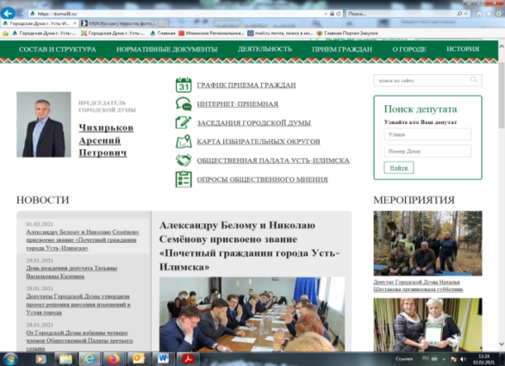
Одним из первоисточником официальной информации о деятельности Городской Думы города Усть-Илимска является её официальный сайт www.duma38.ru (далее – сайт).
Интерфейс сайта содержателен, прост и удобен для использования, содержит сведения о составе депутатского корпуса, о работе городского парламента и постоянных комиссий, своевременно пополняется материалами о деятельности представительного органа и депутатов. Кроме того, на главной странице сайта есть возможность найти своего депутата по округу через адресную строку. У каждого народного избранника есть своя страничка, на которой опубликованы его биография, график приема избирателей, границы избирательного округа.
На сайте публикуются решения, принятые Городской Думой, проекты решений, выносимые на рассмотрение представительного органа, а также проекты документов, выносимые на обсуждение общественности, информация о мероприятиях, проводимых парламентариями, блок новостей, а также информация о проведении различных мероприятий. Кроме того, для обратной связи с избирателями на сайте действует интернет-приемная.
Содержание сайта актуально, информация полезна и открыта, освещает деятельность Городской Думы и народных избранников. Это позволяет сделать работу представительного органа власти прозрачной и доступной для общественности.
В 2021 году на официальном сайте городской Думы о деятельности депутатов опубликовано около 200 информационных материалов.
Также все информационные материалы размещаются в социальных сетях, такие как «Инстаграм» duma38.ru и на личных страницах депутатов Городской Думы.
В целях организации полного, оперативного и доступного освещения деятельности представительного органа города Усть-Илимска оформлен информационный стенд, где размещены: проекты решений Думы, информация о работе постоянных депутатских комиссий, план работы Думы, график прием граждан и другая, актуальная для населения информация.
Открытую кадровую политику ведет Городская Дума совместно с Администрацией города в целях подготовки кадров (кадрового резерва) для работы в органах местного самоуправления и муниципальных бюджетных организациях. Список включенных в кадровый резерв граждан на замещение должностей муниципальной службы опубликован на официальном сайте Администрации города, там же публикуется информация о конкурсе на замещение вакантных должностей.
В соответствии со статьей 24 Устава муниципального образования город Усть-Илимск Городская Дума города Усть-Илимска самостоятельно определяет свою структуру. Председатель Городской Думы руководит работой Городской Думы, издает постановления и распоряжения по вопросам деятельности представительного органа в соответствии с Регламентом Городской Думы города Усть-Илимска. Исполнение распоряжений председателя Городской Думы по организации деятельности Городской Думы выполняет аппарат Городской Думы в составе двух муниципальных служащих – главных специалистов, секретарей муниципальной службы 1 класса. Главный специалист, на которого возложены трудовые обязанности контрактного управляющего, прошел переподготовку. Поскольку данные должности относятся к младшей группе должностей муниципальной службы, в соответствии с Решением Городской Думы от 22.12.2010 г. № 22/122 «Об утверждении Положения о проведении конкурса на замещение вакантной должности муниципальной службы в муниципальном образовании город Усть-Илимск» конкурсы на замещение вакантных должностей в Городской Думе не проводятся.

Деятельность представительного органа муниципального образования, направленная на межмуниципальное сотрудничество

В целях обмена опытом в области нормотворческой деятельности, необходимости расширения деловых и дружественных контактов в различных сферах, учитывая необходимость объединения усилий по совершенствованию системы местного самоуправления и повышению роли представительных органов власти, стремления к установлению и расширению связей между представительными органами местного самоуправления в интересах муниципальных образований, для развития общего информационного пространства, Городская Дума осуществляет взаимодействие с муниципальными образованиями Иркутской области: город Братск, Усть-Илимский район, город Тулун, город Тайшет, г. Зима и др.
В отчетном периоде по наиболее актуальным вопросам проводились совместные совещания, рабочие встречи, мероприятия и круглые столы.
Так, во исполнение распоряжения Губернатора Иркутской области от 22.04.2021 г. № 117-р «О реализации послания Губернатора Иркутской области о положении дел в Иркутской области в 2020 году и основных направлениях областной государственной политики на 2021 год» по вопросу целесообразности преобразования муниципальных образований в форме объединения всех муниципальных образований, входящих в состав муниципального района, и наделения вновь образованного муниципального образования статусом муниципального округа, а также объединения поселений, 9 июня 2021 года в Администрации муниципального образования «Усть-Илимский район» состоялось совместное совещание с участием глав муниципальных образований «Усть-Илимский район» и город Усть-Илимск, представительных органов муниципальных образований, а также глав поселений Усть-Илимского района.
В 2021 году депутаты Городской Думы традиционно принимали участие в Форуме «Женщины Приангарья» под девизом «Женщина и ее глобальная миссия в новой реальности», который ежегодно организует и проводит Администрация и Дума города Братска. Мероприятие проходило при поддержке ВПП «Единая Россия» и собрало представительниц прекрасного пола из девяти муниципальных образований.
2 сентября 2021 года депутаты Городской Думы присоединились к экспедиции из города Братска, которая ежегодно выезжает к месту гибели в авиакатастрофе начальника БратскГэсСтроя Ивана Ивановича Наймушина. В состав делегации от города Усть-Илимска вошли также руководство города и члены общественных организаций. Участники мероприятия возложили цветы к памятнику и почтили минутой молчания память легендарного земляка, под руководством которого возводился город Усть-Илимск и Усть-Илимская ГЭС. По окончании мероприятия провели двухстороннее рабочее совещание, в ходе которого обсудили насущные проблемы и вопросы развития городов Братска и Усть-Илимска, возможности расширения межмуниципального сотрудничества.
В отчетном периоде депутаты Городской Думы единогласно поддержали инициативу Думы города Братска по вопросу внесения изменений в бюджетное законодательство Российской Федерации в части реализации мероприятий по охране окружающей среды путем создания экологических фондов.

Деятельность представительного органа муниципального образования, направленная на Совершенствование и укрепление взаимодействия с Законодательным Собранием Иркутской области

Депутаты Городской Думы тесно взаимодействуют с Законодательным Собранием Иркутской области, участвуют во всех семинарах, вебинарах, стажировках, круглых столах, совещаниях, проводимых Законодательным собранием Иркутской области совместно с Правительством Иркутской области по исполнению вопросов местного значения.
2021 год, как и предыдущий, внес свои коррективы, большинство мероприятий проводилось в дистанционном формате.
В отчетном периоде депутаты Городской Думы приняли участие в следующих мероприятиях, организованных Законодательным Собранием: заседании Совета Законодательного Собрания Иркутской области в рамках обсуждения вопроса об исполнении органами местного самоуправления муниципальных образований Иркутской области контрактов на выполнение работ по строительству, реконструкции, капитальному ремонту объектов в связи с увеличением рыночных цен на строительные ресурсы, о возможных механизмах изменения цены контракта, корректировки сметы контракта; семинаре на тему: «Об отдельных вопросах, связанных с предоставлением сведений о доходах, расходах, об имуществе и обязательствах имущественного характера лицами, замещающими муниципальные должности»; совещании на тему: «Проблемные вопросы в сфере здравоохранения на территории муниципальных образований (северных территорий) Иркутской области; совещании на тему: «Вопросы развития монопрофильных муниципальных образований (моногородов)»; семинаре по вопросам «Развитие сети автомобильных дорог северных территорий Иркутской области», «Создание устойчивой, современной модели развития северных территорий Иркутской области с учетом строительства жилищно-коммунальных и социальных объектов», «О проблемных вопросах в сфере обращения с ТКО на территории муниципальных образований (северных территорий) Иркутской области; семинаре на тему: «Информационная открытость в системе органов публичной власти как механизм повышения эффективности их деятельности»; публичных слушаниях по проекту закона Иркутской области «Об областном бюджете на 2022 год и плановый период 2023 и 2024 годов»; семинаре с представительными органами местного самоуправления муниципальных образований Усть-Кутского, Казачинско-Ленского, Киренского, Нижнеилимского, Бодайбинского, Мамско-Чуйского, Катангского, Усть-Илимского районов, г. Усть-Илимска.
В марте 2021 года депутаты Городской Думы приняли участие в обучающем семинаре для представительных органов муниципальных образований, который провели депутаты Законодательного Собрания Иркутской области во время рабочей поездки в город Братск. В работе приняли участие областные парламентарии, в том числе председатель Законодательного Собрания А.В. Ведерников, представители Ассоциации муниципальных образований области, органов местного самоуправления, мэры, главы поселений, председатели дум из территорий области.
В 2021 году Городская Дума вошла в тройку победителей областного конкурса на лучшую организацию работы представительных органов муниципальных образований Иркутской области в 2020 году.
Председатель Городской Думы ежемесячно в режиме ВКС принимал участие в заседаниях Депутатского штаба по предупреждению распространения новой коронавирусной инфекции (COVID-19) при Законодательном Собрании Иркутской области.

Деятельность представительного органа муниципального образования, направленная на взаимодействие
с институтами гражданского общества

Одним из приоритетных направлений деятельности Городской Думы является взаимодействие с институтами гражданского общества, некоммерческим и общественными организациями города Усть-Илимска. Одна из форм непосредственного народовластия, которая применяется на территории муниципального образования город Усть-Илимск, - публичные слушания. Публичные слушания являются формой обязательного учета мнения граждан по важнейшим вопросам, отнесенным к компетенции представительного органа.
Публичные слушания на территории муниципального образования город Усть-Илимск проводятся в соответствии с Положением о публичных слушаниях в муниципальном образовании город Усть-Илимск, утвержденным решением Городской Думы города Усть-Илимска от 22.06.2016 г. № 26/172.
Публичные слушания проводятся в целях информирования жителей города о наиболее важных вопросах, по которым предполагается принятие муниципального правового акта; выявления общественного мнения; подготовки предложений и рекомендаций по обсуждаемой проблеме; оказания влияния общественности на принятие решений органами местного самоуправления.
На публичные слушания в обязательном порядке выносятся:
- проект Устава муниципального образования, а также проект решения о внесении изменений и дополнений в Устав;
- проект бюджета города и отчет о его исполнении;
- проекты планов и программ развития муниципального образования, проекты правил землепользования и застройки, проекты планировки территорий и проекты межевания территорий;
- проекты правил благоустройства территории муниципального образования;
- вопросы о преобразовании муниципального образования (изменение статуса муниципального образования).
В связи с коронавирусной пандемией 2020 году в муниципальном образовании город Усть-Илимск публичные слушания проходили трижды с соблюдением всех мер профилактики. На общественное обсуждение выносились проекты решений Городской Думы о внесении изменений в Устав города, об исполнении бюджета города за 2020 год и проект бюджета города на 2022 год и плановый период 2023 и 2024 годов.
В целях обсуждения вопросов местного значения, информирования населения о деятельности органов местного самоуправления и должностных лиц местного самоуправления, осуществления территориального общественного самоуправления на территории муниципального образования город Усть-Илимск, решением Городской Думы в 2021 году утверждено Положение о собраниях, конференциях (собраниях делегатов) граждан.
Работа по доведению до сведения населения требований нормативных правовых актов ведется через средства массовой информации. В целях полного и своевременного официального обнародования муниципальных правовых актов Администрацией города Усть-Илимска учреждено периодическое печатное издание – газета «Усть-Илимск официальный».
Городской Думой подписано соглашение о сотрудничестве с Администрацией города Усть-Илимска от 24 декабря 2013 года по опубликованию в данном печатном издании официальной информации о социально-экономическом и культурном развитии муниципального образования, о развитии его общественной инфраструктуры и иной официальной информации. Посредством данного печатного издания до населения города Усть-Илимска своевременно доводится информация о принятых Городской Думой решениях. Кроме того, все решения Городской Думы обязательно публикуются на сайте Городской Думы и на сайте Администрации города.
Общественные организации и объединения активных граждан играют важную роль в современном государстве, являются неотъемлемой частью гражданского общества. На 1 декабря 2021 года в Усть-Илимске зарегистрировано 74 социально-ориентированных некоммерческих общественных организаций (СО НКО). С 2016 года действует Объединенный совет СО НКО, куда вошли более 30 организаций. Объединенный совет НКО ежемесячно проводит заседания с целью информирования населения о деятельности некоммерческих организаций и общественных объединений, а также для взаимодействия с органами местного самоуправления. Заседания Объединенного совета регулярно посещают депутаты Городской Думы. В 2021 году в связи с пандемией коронавирусной инфекции заседания совета проходили в дистанционном формате.
Стоит отметить, что по инициативе Городской Думы на поддержку НКО в бюджете города ежегодно предусматриваются средства, которые НКО могут получить, участвуя в муниципальном конкурсе на лучший социальный проект.
В 2021 году на участие в конкурсе поступило 15 заявок от некоммерческих организаций. Комиссия рассмотрела все проекты на соответствие требованиям Положения о проведении конкурса. Таким образом, определились 6 победителей, которые получили субсидию на реализацию социально значимых проектов: НО «Городской Благотворительный Фонд защиты животных «Хатико»; Общественная молодежная организация клуб альпинистов, туристов и любителей экстремальных видов спорта города Усть-Илимска «Барс»; АНО Усть-Илимский спортивно-оздоровительный центр верховой езды и туризма «Мустанг»; ОО «Союз женщин-предпринимателей города Усть-Илимска»; АНО «Социально-культурный центр «БиблиоМир»; Усть-Илимская городская общественная организация Всероссийской общественной организации ветеранов (пенсионеров) войны, труда, Вооруженных Сил и правоохранительных органов. Эти организации уже не единожды получали поддержку из местного и областного бюджетов, а также Фонда президентских грантов и успешно реализовали свои проекты.
В 2021 году на поддержку социально ориентированных некоммерческих организаций в бюджете города предусмотрено 1,5 млн. руб., максимальный объем субсидии составляет 250 тыс. руб.
Городская Дума тесно взаимодействует с Общественной палатой города Усть-Илимска. 27 января 2021 года в рамках заседания Городской Думы депутаты выбрали четырех кандидатов в третий состав Общественной палаты. В рамках взаимодействия депутаты участвуют в заседания Общественной палаты, инициируемых ей мероприятиях. На официальном сайте Городской Думы закреплена рублика «Общественная палата города Усть-Илимска», в которой освещается ее деятельность.
Городская Дума работает в тесном взаимодействии с Усть-Илимской городской общественной организацией ветеранов (пенсионеров) войны, труда, Вооруженных Сил и правоохранительных органов (далее - Городской совет ветеранов). Ежегодно по представлению Городского Совета ветеранов Городская Дума принимает решения о присвоении звания «Ветеран города Усть-Илимска» горожанам, внесшим достойный вклад в развитие города Усть-Илимска.
6 сентября 2021 года депутаты Городской Думы приняли участие в торжественном мероприятии, посвященном 34-й годовщине Городского совета ветеранов. В ходе мероприятия депутат Государственной Думы Федерального Собрания Российской Федерации А.В. Якубовский вручил депутатам Городской Думы медали «За поддержку и вклад в развитие ветеранского движения».
В преддверии этого мероприятия 3 сентября 2021 года по инициативе депутатов Городской Думы и Городского совета ветеранов в Управлении социальной защиты населения города Усть-Илимска состоялась встреча устьилимских ветеранов с официальными лицами региона, города и района. Ветеранов поздравили заместитель министра социального развития Иркутской области Алексей Макаров, начальник УПФ России в г. Усть-Илимске, начальник Управления социальной защиты населения. Они рассказали о перспективах развития социальной сферы, нововведениях в сфере пенсионного законодательства, ответили на актуальные вопросы ветеранов. Подарком ветеранам от депутатов Городской Думы стала поездка в Краеведческий музей.
1 октября 2021 года в День пожилого человека депутаты Городской Думы организовали встречу городского сообщества ветеранов города Усть-Илимска. Совместно с председателем Городского совета ветеранов депутаты вручили медали «Почетный член ветеранской организации». Для ветеранов была проведена викторина «Всегда готов», в которой участвовали 11 команд, были представлены художественные номера и танцевальная программа. Городская Дума поддерживает общественные организации, которые реализуют различные экологические проекты на территории города Усть-Илимска. 4 сентября 2021 года Городская Дума совместно с Администрацией города и депутатом Законодательного Собрания Иркутской области от нашей территории В.В. Перетолчиным приняла участие в ставшей уже традиционной экологической акции в рамках волонтерского проекта En+Group «360».
Участники акции навели порядок и обустроили территорию пляжа вблизи остановки «Краеведческий музей». Было вывезено несколько кубометров мусора и установлены аншлаги, пропагандирующие движение за экологию. | 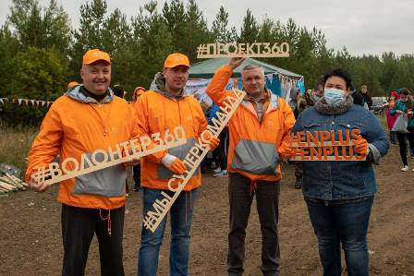

28 августа 2021 года при содействии депутатов Городской Думы в раках проекта «Какие наши годы… Социальный туризм для пожилых людей» состоялась экскурсионная поездка в поселок Бадарминск Усть-Илимского района. Главная цель проекта – стимулирование активного долголетия, приобщение людей старшего поколения к активной общественной жизни, возможность объединения в группы по интересам, с тем, чтобы жизнь пожилых людей города и района была более наполненной, содержательной и интересной. В состав экскурсионной группы вошли также представители некоммерческих организаций города, помощники депутатов Городской Думы, председатели и активисты советов общественности девяти городских избирательных округов.
Один из ярких примеров вовлечения граждан к социально значимой деятельности можно назвать реализацию приоритетного проекта «Формирование комфортной городской среды», который реализуется на территории города Усть-Илимска при активной поддержке Городской Думы. На протяжении четырех лет под председательством мэра города Усть-Илимска работает комиссия по обеспечению реализации муниципальной программы «Формирование современной городской среды» на 2018-2022 годы, в состав которой входят депутаты Городской Думы, представители Администрации города, управляющих компаний, общественности города. Заместителем председателя общественной комиссии является председатель Городской Думы Чихирьков А.П. Депутаты контролируют ход проведения работ на общественных и дворовых территориях, участвую в приемке объектов, проводят консультативную работу с горожанами на протяжении всего периода действия муниципальной программы.
Много лет Городская Дума тесно сотрудничает с городской общественной организацией ветеранов военно-морского клуба «РУМБ», председателем которой является депутат Городской Думы И.И. Зайцев. Клуб объединил в своих рядах моряков, которые несли службу под водой и на воде, в морской пехоте и морской авиации. На протяжении 16 лет клуб ведет большую военно-патриотическую работу по воспитанию подрастающего поколения, моряки частые гости в школах города, на встречах с молодежью. Благодаря инициативе клуба «РУМБ» на Тихоокеанском флоте появился корабль под названием «Усть-Илимск».
Центр живой природы – еще одна некоммерческая организация, которая сотрудничает с Городской Думой на протяжении многих лет. Депутаты Городской Думы стали поистине ее «крестными родителями». На постоянной основе депутаты оказывают центру финансовую и материальную поддержку. В 2021 году депутат Т.В. Каленюк ежемесячно оказывала помощь в оплате услуг за электроэнергию, депутат А.П. Михайленко помог в приобретении и доставке строительных материалов, решен вопрос организации на территории центра патрулирования сотрудников полиции с целью соблюдения порядка и предотвращения случаев вандализма.
Ежегодно депутаты Городской Думы традиционно участвуют в общегородских субботниках. В 2021 году субботники проходили 5 июня – в День эколога, депутаты очистили правобережную часть Усть-Илимского водохранилища, 30 апреля – депутаты навели чистоту на территории от стелы Усть-Илимского ЛПК до 11 микрорайона.
Кроме того, на своих избирательных округах народные избранники активно привлекают жителей к благоустройству дворов и микрорайонов. Так, Совет общественности 10 микрорайона при поддержке депутатов Городской Думы ежегодно проводит конкурс среди дворовых территорий на лучшую клумбу. Не стал исключением и 2021 год, в конкурсе приняли участие 7 дворовых территорий, самые талантливые и усердные садоводы-любители получили призы от депутатов.
В городском Краеведческом музее 14 марта 2021 года в Прощеное воскресенье жители 6 и 10 микрорайонов отпраздновали Масленицу. Мероприятие было организовано депутатами Городской Думы избирательных округов №№ 18,19,20 – В.С. Деевым, Т.В. Каленюк, В.Н. Ширшовым совместно с представителями Советов общественности 6 и 10 микрорайонов. Инициативу поддержали сотрудники музея.
Совет общественности 9 микрорайона совместно с депутатом Городской Думы В.С. Деевым держат на контроле вопрос санитарного состояния территории микрорайона. 21 июня председатель Городской Думы А.П. Чихирьков вручил Благодарственное письмо бессменному работнику, осуществляющему уборку данной территории, вместе с жителями микрорайона поблагодарил его за многолетний добросовестный труд, благодаря которому 9 микрорайон является одним из самых чистых и ухоженных в городе.
Депутаты Городской Думы в 2021 году оказали поддержку общественной патриотической организации ветеранов-пограничников «Застава». 29 июня на Аллее Славы состоялось торжественное открытие памятника пограничникам всех поколений. Работа над созданием мемориала приобрела всенародный масштаб, ведь помимо изготовления памятника требовались его транспортировка, оборудование постамента, облагораживание территории. Все это стало возможным благодаря помощи депутатов Городской Думы Э.В. Перекопного и Н.Н. Гарипова. На церемонии открытия председатель общественной организации вручил им благодарственные письма за оказанную помощь.
Депутаты Городской Думы уделяют большое внимание теме благотворительности и волонтерского движения. В период распространения коронавирусной пандемии, когда ежедневно фиксировался большой прирост заболевших Covid-19, большая нагрузка легла на плечи врачей и медсестер в поликлиниках и стационарах, не хватало медикаментов, средств индивидуальной защиты. Депутаты с самого начала пандемии присоединились к общероссийской акции «Мы вместе». Они приобретали и развозили продуктовые наборы нуждающимся семьям, в лечебные учреждения доставляли средства индивидуальной защиты. Депутат В.Н. Ширшов оказал помощь одиноким брату и сестре преклонного возраста, проживающих на его избирательном округе, которые были госпитализированы в обсервацию с коронавирусной инфекцией. Он организовал проведение дезинфекции квартиры, в которой проживают пожилые люди.
В преддверии Нового года в рамках благотворительного марафона «Помоги ребенку, и ты спасешь мир», который проводит Управление социальной защиты населения по г. Усть-Илимску и Усть-Илимскому району, состоялась акция по сбору новогодних подарков для детей из малообеспеченных семей. Депутаты Городской Думы традиционно принимают в ней участие.
Городская Дума традиционно участвует еще в одной акции Управления социальной защиты населения – «Собери ребенка в школу». Депутаты подарили детям из многодетных семей наборы школьных канцелярских принадлежностей, одежду, все, что необходимо для того, чтобы дети были полноценно приготовлены к новому учебному году.
Организовали депутаты Городской Думы для юных устьилимцев и праздник в честь Международного дня защиты детей. 1 июня в Краеведческом музее прошли праздничные мероприятия с развлекательной программой, играми, танцами и призами.
Депутат Городской Думы по избирательному округу № 7 Александр Михайленко в рамках благотворительной помощи решил вопрос о выделении пиломатериалов на общую сумму порядка 200 тыс. рублей учреждениям образования и другим социальным объектам города. Доску для ремонта малых игровых форм, заборчиков привезли в детские сады №№ 37,40. Не оставил без внимания депутат и студентов Усть-Илимского техникума лесных технологий и сферы услуг – привез доски для мастерской, где ребята, в том числе с ограниченными возможностями, обучаются работе с деревом. На территории округа № 7 располагается Свято-Софрониевский храм, с настоятелем которого Александр Михайленко часто общается, по мере возможности оказывает различную помощь. В 2021 году он привез около трех кубометров пиломатериала в храм, на базе которого городское казачье общество построило полосу препятствий для физической подготовки молодежи.
Депутат Наиль Гарипов взял шефство над Центром помощи семье и детям. Во Всемирный день сирот он по сложившейся традиции из личного фонда депутат вручил премии ребятам, которые с отличием закончили первую четверть.
7 апреля 2021 года во Всемирный день здоровья по всей стране проходит акция «Зарядка со звездой». Жители Усть-Илимска также присоединились к этому массовому спортивному мероприятию, в их числе были и депутаты Городской Думы. На площади перед ГДК «Дружба» собрались дети, молодежь, люди старшего поколения, чтоб вместе со звездами спорта сделать утреннюю зарядку. В качестве «звезд» выступили усть-илимские именитые спортсмены СК «Лесохимик»: Владимир Машков, кандидат в мастера спорта по ушу, победитель первенства России по ушу в г. Москве в 2020 году, многократный победитель первенства Сибирского федерального округа по ушу и Карен Манукян, кандидат в мастера спорта по ушу, трехкратный победитель первенства России по ушу.
Любителей и поклонников спорта приветствовал депутат Городской Думы, «усть-илимский ниндзя» Денис Киргизов. Денис Анатольевич был участником 1 Чемпионата мира по забегам с препятствиями в формате Ниндзя OCR, который впервые состоялся в России в 2019 году, а также в 2018 году принимал участие в телепроекте 1 канала «Русский ниндзя», пройдя жесткий отборочный тур. | 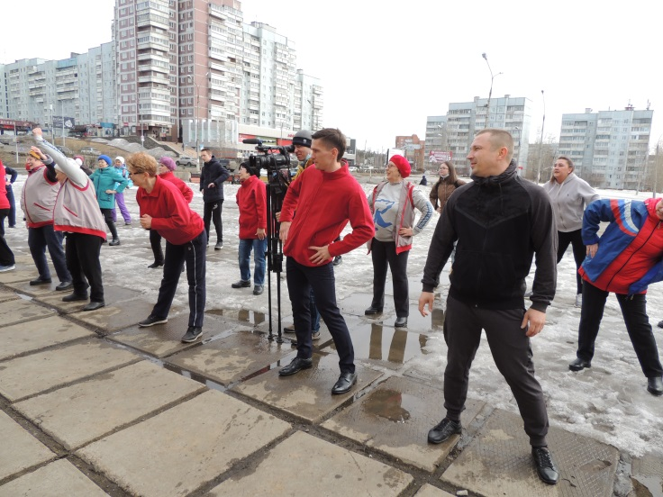

Создание необходимых условий для развития на территории г. Усть-Илимска массовой физической культуры и спорта, осуществления деятельности муниципальных учреждений спортивной направленности с целью привлечения детей, подростков, молодежи и взрослого населения – в центре внимания депутатов Городской Думы. Так, в 2021 году в рамках проекта «Народные инициативы» средства направлены на текущий ремонт помещений Дома спорта «Гренада» и Дома спорта «Юность».

21, 22 февраля и 25 сентября в городе Усть-Илимске по инициативе депутата Городской Думы, председателя городской общественной организации «Федерация единоборств «Норд» Н.Н. Гарипова проходили областные турниры по кудо, посвященный пятилетнему юбилею спортивного клуба «Боец». В турнире приняли участие более 150 спортсменов от 5 до 32 лет, в том числе из городов Ангарск, Саянск. Депутаты Городской Думы вручили благодарственные письма тренерскому составу Федерации по кудо за существенный вклад в духовно-нравственное и патриотическое воспитание подрастающего поколения. | 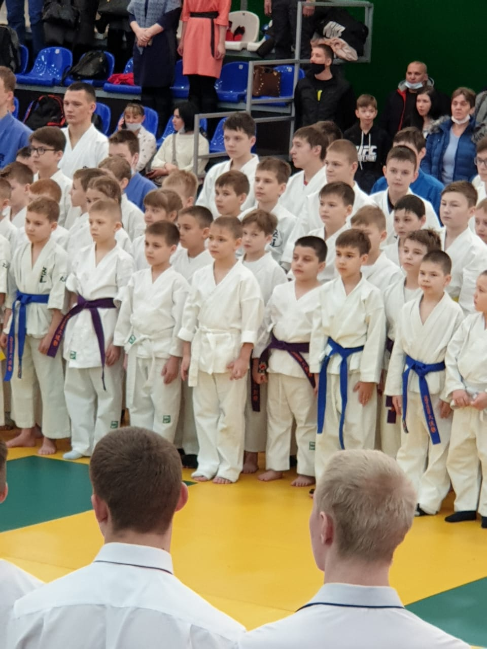
27-28 февраля 2021 года в Доме спорта «Юность» состоялся IX турнир на Кубок Городской Думы города Усть-Илимска по волейболу среди женских команд северных городов Иркутской области. В соревнованиях приняли участие шесть команд 2005-2006 и 2007-2008 годов рождения, в том числе из городов Братска и Железногорска. Председатель Городской Думы приветствовал участников турнира и вручил благодарственные письма победителям.

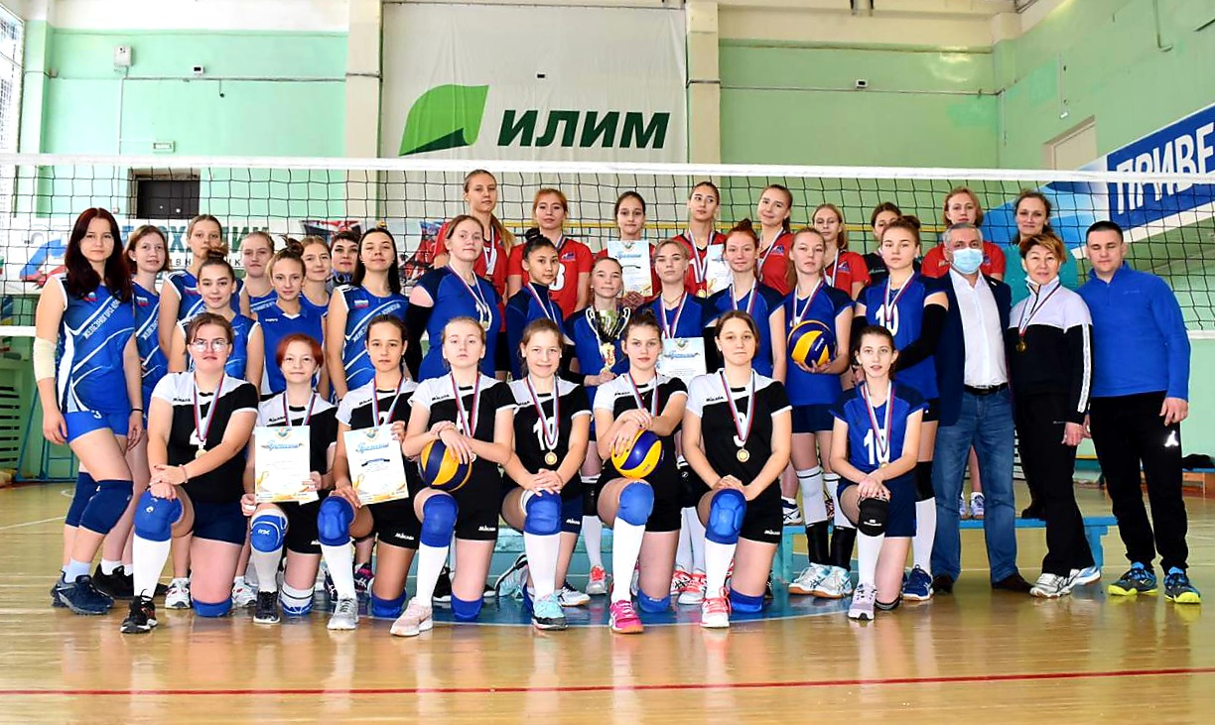

15 февраля в Краеведческом музее проходят торжественные мероприятия, посвященные выводу советских войск из Афганистана. В этот день начинается Вахта Памяти, которую перенимают у ветеранов Великой Отечественной войны члены общественной организации ветеранов боевых действий на территориях других государств «Панджшер». Они посещают школы, общаются с учащейся молодежью, возлагают цветы и венки на Алее Славы, где увековечены имена погибших воинов-интернационалистов. Мероприятия проходят при поддержке депутатов усть-илимского парламента. Председатель Городской Думы Арсений Чихирьков, принимая участие в торжественном мероприятии, поблагодарил воинов-интернационалистов за бережное хранимое ими воинское братство и патриотическую работу с молодежью.
23 февраля 2021 года по инициативе ВПП «Единая Россия» по всей стране прошла акция «Защитим память героев». Депутаты Городской Думы, депутат Законодательного Собрания Иркутской области В.В. Перетолчин, члены местного отделения партии «Единая Россия», представители общественности, волонтеры в знак поддержки акции возложили цветы защитникам Отечества к памятнику «Три звезды» в Аллее Славы.
Депутаты Городской Думы приняли активное участие в организации мероприятий, посвященных празднованию 76-й годовщины победы в Великой Отечественной войне.
В преддверии праздника Городская Дума приняла участие в конкурсе «Наследники Великой Победы», который состоялся в городской Картинной галерее. Депутаты Думы вошли в состав жюри, которое оценивало выступления конкурсантов.
В апреле 2021 года в рамках Всероссийской акции «Волонтеры Победы» ветеранам Великой Отечественной войны подарили сотовые телефоны и сертификаты с бесплатным тарифом связи. В акции приняли участие члены ВПП «Единая Россия», представители Городского совета ветеранов и депутаты Городской Думы.
День Победы 9 Мая из-за коронавирусной пандемии, как и в 2020 году, прошел не в привычном для ветеранов и горожан формате. Не было шествия Бессмертного полка, не было массовых демонстраций трудовых коллективов и школьников. Тем не менее торжественные мероприятия состоялись в обеих частях города у Обелиска Славы и у памятника «Три звезды» с ограниченным количеством участников. Депутаты Городской Думы возложили гирлянды в знак памяти погибшим и уважения перед подвигом советских солдат. В течение всего дня по городу ездили концертные бригады творческих коллективов Дворцов культуры «Дружба» и им. И.И. Наймушина, они останавливались у домов, где проживают ветераны Великой Отечественной войны и пели фронтовые песни. На средства известного мецената, Почетного гражданина города Усть-Илимска собраны фронтовые посылки и вручены ветеранам, вдовам ветеранов и участникам боевых действий. В формировании посылок и вручении вместе с работниками Краеведческого музея принимали участие и депутаты Городской Думы. Всего было вручено 9 посылок.
Доброй традицией стало для депутатов поздравление ветеранов, проживающих на их округах с юбилейными датами. Так, 30 мая 2021 года исполнилось 90 лет ветерану Великой Отечественной войны Елене Тихоновне Максимовой. Депутат Городской Думы Э.В. Перекопный лично посетил ветерана, поздравил и вручил ценный подарок.
Традиционно депутаты Городской Думы принимают активное участие в городских массовых мероприятиях. В 2021 году из-за распространения инфекции COVID-19, многие массовые мероприятия в городе проходили с ограниченным числом участников при соблюдении всех профилактических мер.
15 мая 2021 года в Краеведческом музее проходила традиционная «Ночь в музее», в мероприятии принимали участие и депутаты Городской Думы. Директор музея Н.В. Мишалкина вручила депутату Городской Думы И.И. Кузнецовой Грамоту Губернатора Иркутской области в честь 100-летия Иркутского комсомола.
10 апреля 2021 года в Усть-Илимске состоялась командная интеллектуальная игра «РосКвиз», посвященная Дню космонавтики. В игре приняли участие пять команд, в том числе и команда Городской Думы. В мероприятии также приняли участие команды Городского совета ветеранов, «Молодой гвардии», местного отделения партии «Единая Россия», активные горожане. Депутаты набрали наибольшее количество баллов – 32 из 40 возможных и стала победителем игры.
В рамках деятельности представительного органа по укреплению межнациональных отношений Городская Дума города Усть-Илимска проводит мероприятия, направленные на сохранение и укрепление национальных духовных традиций в молодежной среде, а также проведение социологических исследований, посвященных межнациональным и межкультурным отношениям, терпимости молодежи к представителям других национальностей и религий.
Городская Дума города Усть-Илимска традиционно выступает соорганизатором таких городских мероприятий, как празднование Дня народного единства («Хоровод дружбы») и праздника Белого месяца – Сагаалган. Интересную творческую программу всегда готовит коллектив Дворца культуры им. И.И. Наймушина. Празднование Сагаалгана проходит на площади перед ДК, где разворачивается театрализованное действие. Все, кто приходит на этот праздник, получают массу положительных эмоций, и могут продегустировать национальные бурятские блюда. Праздник проводится и спонсируется ВПП «Единая Россия» и депутатами Законодательного Собрания Иркутской области от нашей территории В.В. Перетолчиным и А.В. Лобковым.
Устьилимцы свято чтят патриотические традиции и активно принимают участие в праздновании Дня Российского флага 22 августа. Не стал исключением и 2021 год. На площади ГДК «Дружба» проходил праздник, звучали патриотические песни и стихи в исполнении творческих коллективов, а в округах депутаты организовали акцию «Флаг в окне». Любовь к городу, взаимопонимание депутатов и избирателей делают город Усть-Илимск красивее и комфортнее.

